SOFTWARE DESIGN DOCUMENT
KELOMPOK PLR-Pemuda Legend Revolusioner
Adu Aja

BAB 1
PENDAHULUAN

1.1. Tujuan Dokumen
Dokumen Software Design Document (SDD) ini bertujuan untuk mendeskripsikan secara rinci arsitektur dan desain sistem perangkat lunak untuk Sistem Informasi Pengaduan dan Aspirasi Masyarakat (AduAja). Dokumen ini menjadi pedoman utama bagi tim pengembang (programmer) untuk mentransformasikan spesifikasi kebutuhan perangkat lunak (SRS) menjadi representasi terstruktur dari komponen perangkat lunak, antarmuka, dan struktur basis data yang siap diimplementasikan ke dalam kode program operasional.

1.2. Ruang Lingkup Dokumen
Provide Sistem AduAja dirancang sebagai aplikasi berbasis web (Web Application) yang menjembatani birokrasi pemerintahan daerah dalam menangani pelaporan kerusakan infrastruktur secara digital, transparan, dan terukur.
Tujuan dan manfaat utama dari proyek ini adalah untuk memangkas birokrasi manual, mencegah penumpukan antrian fisik di kantor instansi, serta mempercepat proses tindak lanjut teknis di lapangan melalui alur kerja yang terotomatisasi. Ruang lingkup desain sistem mencakup:
- Fokus Fungsional: Sistem menangani laporan kerusakan infrastruktur fisik non-darurat seperti jalan berlubang, fasilitas penerangan jalan (PJU), taman, dan masalah persampahan. Sistem ini secara tegas tidak dirancang untuk menangani laporan darurat yang mengancam nyawa atau tindak kriminalitas.
- Fitur Kunci: Integrasi Geotagging untuk titik koordinat pasti, filter laporan ganda otomatis melalui Merge Ticket, manajemen batas waktu penanganan (Service Level Agreement / SLA), disposisi tiket digital, navigasi petugas lapangan, serta fitur penyelesaian sengketa laporan.
- Batasan Pengguna: Otentikasi masyarakat menggunakan metode sederhana (Email/HP/OTP) tanpa mewajibkan verifikasi KTP elektronik (e-KYC) yang rumit demi kemudahan akses.

1.3. Gambaran Umum
Dokumen SDD ini diorganisasikan ke dalam beberapa bab yang menyusun kerangka desain arsitektur perangkat lunak dari tingkat abstrak hingga tingkat detail:
- Bab 1 - Pendahuluan: Membahas tujuan dokumen, ruang lingkup produk, daftar referensi, dan glosarium.
- Bab 2 - Tinjauan Sistem: Menggambarkan fungsionalitas dan konteks operasional sistem secara keseluruhan.
- Bab 3 - Arsitektur Sistem: Memetakan struktur arsitektur, dekomposisi subsistem (seperti DFD atau kelas berorientasi objek), serta rasionalisasi desain sistem.
- Bab 4 - Desain Data: Mendefinisikan transformasi informasi ke dalam struktur basis data (DBMS), entitas, dan kamus data.
- Bab 5 - Desain Komponen: Menguraikan algoritma dan prosedur logika internal untuk masing-masing modul komponen.
- Bab 6 - Desain Antarmuka Pengguna: Menyajikan desain visual, tata letak layar, dan interaksi aktor di dalam dasbor berbasis web.
- Bab 7 - Matriks Kebutuhan: Memetakan penelusuran balik (traceability) antara desain arsitektur dengan syarat kebutuhan fungsional di dalam SRS.
- Bab 8 - Lampiran: Menyediakan dokumentasi referensi tambahan.

1.4. Material Referensi
Desain arsitektur di dalam dokumen ini disusun berdasarkan dan tunduk pada dokumen-dokumen berikut:
- Software Requirements Specification (SRS) Sistem AduAja V1.0, tertanggal 06 April 2026, yang disusun oleh Tim PLR.
- Undang-Undang Republik Indonesia Nomor 25 Tahun 2009 tentang Pelayanan Publik (sebagai dasar desain tenggat waktu SLA).
- IEEE Recommended Practice for Software Design Descriptions (IEEE Std 1016) sebagai pedoman kerangka dan penulisan dokumen desain ini.

1.5. Definisi dan Akronim
Untuk memastikan interpretasi yang selaras terhadap istilah teknis di dalam desain sistem ini, berikut adalah glosarium yang merujuk pada dokumen SRS:
- API (Application Programming Interface): Antarmuka yang memungkinkan sistem AduAja berkomunikasi dan bertukar data dengan layanan pihak ketiga seperti peta digital atau gateway notifikasi.
- Audit Trail: Rekam jejak digital berbasis peladen yang menyimpan log riwayat perubahan status, waktu, dan identitas pengguna secara permanen dan bebas manipulasi.
- Geofencing: Logika sistem yang menciptakan batas radius virtual secara geografis untuk membatasi aksi tertentu (seperti memvalidasi bahwa petugas benar-benar berada di lokasi perbaikan).
- Geotagging: Proses otomatis penambahan koordinat garis Lintang (Latitude) dan garis Bujur (Longitude) pada foto pelaporan atau absensi.
- Merge Ticket: Algoritma sistem untuk mendeteksi, mengumpulkan, dan menggabungkan beberapa laporan duplikat (laporan ganda di lokasi yang sama) menjadi satu penugasan (Parent Ticket) tanpa menghapus pelapor (Child Ticket).
- SLA (Service Level Agreement): Logika hitung mundur waktu penyelesaian penanganan infrastruktur berdasarkan kategori laporan pada jam kerja operasional.
- Watermark: Tanda air yang disematkan secara terprogram (server-side) ke dalam foto laporan untuk mencap ID tiket, tanggal, jam, dan koordinat keaslian.

BAB 2
TINJAUAN SISTEM

Perangkat lunak AduAja dirancang untuk merevolusi proses bisnis pelaporan kerusakan infrastruktur publik dan fasilitas umum yang selama ini berjalan secara konvensional menjadi alur digital yang terintegrasi, transparan, dan terukur.

2.1. Latar Belakang dan Konteks Sistem
Pada sistem yang sedang berjalan (As-Is), warga yang ingin mengadukan kerusakan infrastruktur harus mendatangi kantor instansi pemerintah dan mengisi formulir fisik. Proses tanpa bukti koordinat pasti ini sering kali berujung pada penumpukan dokumen, redundansi pelaporan ganda, dan kebingungan petugas lapangan dalam mencari titik pasti kerusakan.
Sistem usulan (To-Be) mengeliminasi birokrasi fisik tersebut. AduAja diposisikan sebagai Web Application responsif (tanpa memerlukan instalasi native) yang menghubungkan tiga entitas utama dalam satu ekosistem sistem:
- Warga (Pelapor): Pengguna akhir yang menginisiasi laporan dengan bukti foto dan lokasi (Geotagging) secara real-time dari lokasi kejadian.
- Administrator (Pusat & Dinas): Pengelola garda terdepan yang bertugas memvalidasi laporan, menyaring duplikasi, dan melakukan disposisi tugas.
- Petugas Lapangan: Tenaga teknis yang mengeksekusi perbaikan berdasarkan daftar penugasan yang terintegrasi dengan panduan navigasi GPS.

2.2. Fungsionalitas Utama Sistem
Secara fungsional, desain sistem AduAja berfokus pada otomasi birokrasi dan akurasi data melalui fitur-fitur kunci berikut:
- Geotagging dan Pemetaan (Geofencing): Laporan warga dan absensi/pekerjaan petugas lapangan divalidasi secara otomatis menggunakan API Layanan Lokasi (koordinat GPS) untuk memastikan yurisdiksi wilayah dinas dan akurasi titik perbaikan.
- Manajemen Merge Ticket: Algoritma sistem yang mampu mendeteksi laporan ganda di radius lokasi dan kategori yang sama, sehingga memungkinkan Administrator untuk menggabungkan laporan-laporan tersebut menjadi satu Parent Ticket guna menghindari penugasan repetitif.
- Kalkulasi Service Level Agreement (SLA): Penghitungan mundur target waktu pengerjaan operasional yang akan menjeda otomatis di luar jam kerja/hari libur, serta memicu status eskalasi (Terlambat) jika melewati tenggat.
- Resolusi Sengketa Terintegrasi: Fasilitas yang memberikan otoritas kepada warga untuk menolak hasil perbaikan (komplain) jika bukti foto penyelesaian pekerjaan (Proof of Work) dari petugas dinilai tidak sesuai sasaran.

2.3. Desain Arsitektur Lingkungan
Sistem beroperasi pada arsitektur klien-peladen (client-server) yang modular dan fleksibel. Komunikasi antara antarmuka pengguna dan logika pemrosesan data dilakukan melalui protokol standar web yang dienkripsi secara aman menggunakan HTTPS. Penyimpanan dan pengelolaan informasi ditangani oleh Sistem Manajemen Basis Data Relasional (RDBMS) standar industri untuk memastikan persistensi dan integritas data. Arsitektur ini sengaja dirancang agar tidak terikat pada satu teknologi spesifik (technology-agnostic), sehingga sistem tetap memiliki skalabilitas tinggi dan kemudahan pemeliharaan jika terjadi migrasi atau pergantian kerangka kerja (framework) di masa mendatang.

BAB 3
ARSITEKTUR SISTEM

3.1. Desain Arsitektur
Sistem Informasi Pengaduan dan Aspirasi Masyarakat (AduAja) dirancang menggunakan pola arsitektur berbasis Client-Server (Tiga Lapisan / 3-Tier), di mana logika presentasi, pemrosesan bisnis, dan penyimpanan data dipisahkan secara tegas untuk memastikan skalabilitas, keamanan, dan kemudahan pemeliharaan (maintainability).
Arsitektur ini terdiri dari empat blok komponen utama:

3.1.1 Lapisan Antarmuka Pengguna / Front-End (Presentation Layer)
Lapisan ini merupakan titik kontak langsung antara sistem dengan para aktor yang terlibat. Karena AduAja berjalan sebagai Web Application responsif (sesuai spesifikasi EIR-UI-01), antarmuka dibagi menjadi dua platform utama berdasarkan konteks penggunaannya:
- Web Mobile Warga & Web Mobile Petugas: Dioptimalkan untuk perangkat bergerak (ponsel pintar). Antarmuka Warga fokus pada kemudahan akses kamera dan lokasi GPS (Geotagging) untuk membuat laporan. Antarmuka Petugas Lapangan dirancang dengan kontras visual tinggi untuk navigasi lapangan, pelaporan progres operasional, dan unggah foto bukti eksekusi.
- Dasbor Administrator: Dioptimalkan untuk layar besar (desktop). Digunakan oleh Admin Pusat dan Admin Dinas untuk memantau antrean tabel laporan yang kompleks, memvalidasi bukti, melakukan Merge Ticket, dan memantau status SLA (Service Level Agreement).

3.1.2 Lapisan Sistem Backend / Pemrosesan Inti (Application Layer)
Ini adalah "otak" dari sistem AduAja. Seluruh komunikasi dari Front-End diterima oleh API Gateway / Router yang bertugas sebagai pintu gerbang tunggal (single point of entry). API Gateway mengatur perutean (routing) lalu lintas data ke modul-modul bisnis spesifik:
- Modul 1.0 Manajemen Akun & Auth: Menangani pendaftaran warga, validasi OTP, masuk tunggal (SSO), serta sinkronisasi manajemen hak akses (Role-Based Access Control) antara Admin dan Petugas.
- Modul 2.0 Pengelolaan Laporan & Geotagging: Memproses pengiriman formulir laporan warga, mengeksekusi validasi format media, dan memetakan koordinat spasial awal untuk memastikan laporan berada di yurisdiksi yang tepat.
- Modul 3.0 Disposisi & Penugasan: Mengeksekusi logika bisnis untuk penugasan laporan, perhitungan SLA, fitur Jeda Waktu, dan algoritma Merge Ticket (penggabungan laporan ganda).
- Modul 4.0 Eksekusi & Sengketa: Mengelola aliran pembaruan tugas dari lapangan, validasi Geofencing radius petugas, hingga penanganan komplain (sengketa) dari warga pelapor.
- Sistem Audit Log: Berdiri secara independen untuk menangkap rekam jejak (immutable log) dari setiap aksi krusial yang terjadi di seluruh modul (seperti disposisi atau revisi), guna menjamin transparansi hukum sesuai kebutuhan non-fungsional audit (NFR-AUD-01).

3.1.3 Lapisan Penyimpanan Data (Data Layer)
Menggunakan Sistem Manajemen Basis Data Relasional (RDBMS) yang menyimpan seluruh entitas persisten. Terdiri dari tiga repositori utama yang secara logis terisolasi namun saling berelasi (foreign key):
- D1 - Data Akun: Menyimpan kredensial otentikasi, profil warga, dan wilayah kerja admin/petugas.
- D2 - Data Laporan: Menyimpan detail informasi kerusakan, foto, titik koordinat, dan status rekaman tiket.
- D3 - Data Penugasan: Menyimpan catatan penugasan petugas operasional lapangan beserta logistik pekerjaannya.

3.1.4 Lapisan Layanan Eksternal (External APIs)
Sistem AduAja tidak berjalan secara terisolasi. Arsitektur ini mendelegasikan beberapa fungsionalitas kompleks ke layanan pihak ketiga via antarmuka komunikasi data (JSON/HTTPS):
- API Lokasi (Peta/Geocoding): Digunakan untuk translasi dari titik lintang/bujur menjadi alamat teks yang dapat dibaca manusia, serta render peta interaktif.
- API Autentikasi (OTP/OAuth): Digunakan untuk proses verifikasi keamanan dan fasilitas login tanpa kata sandi (SSO).
- API Notifikasi (SMTP/SMS): Layanan dorongan (push) untuk memberitahukan perubahan status laporan langsung ke gawai pengguna, mencegah warga harus sering memuat ulang halaman secara manual.
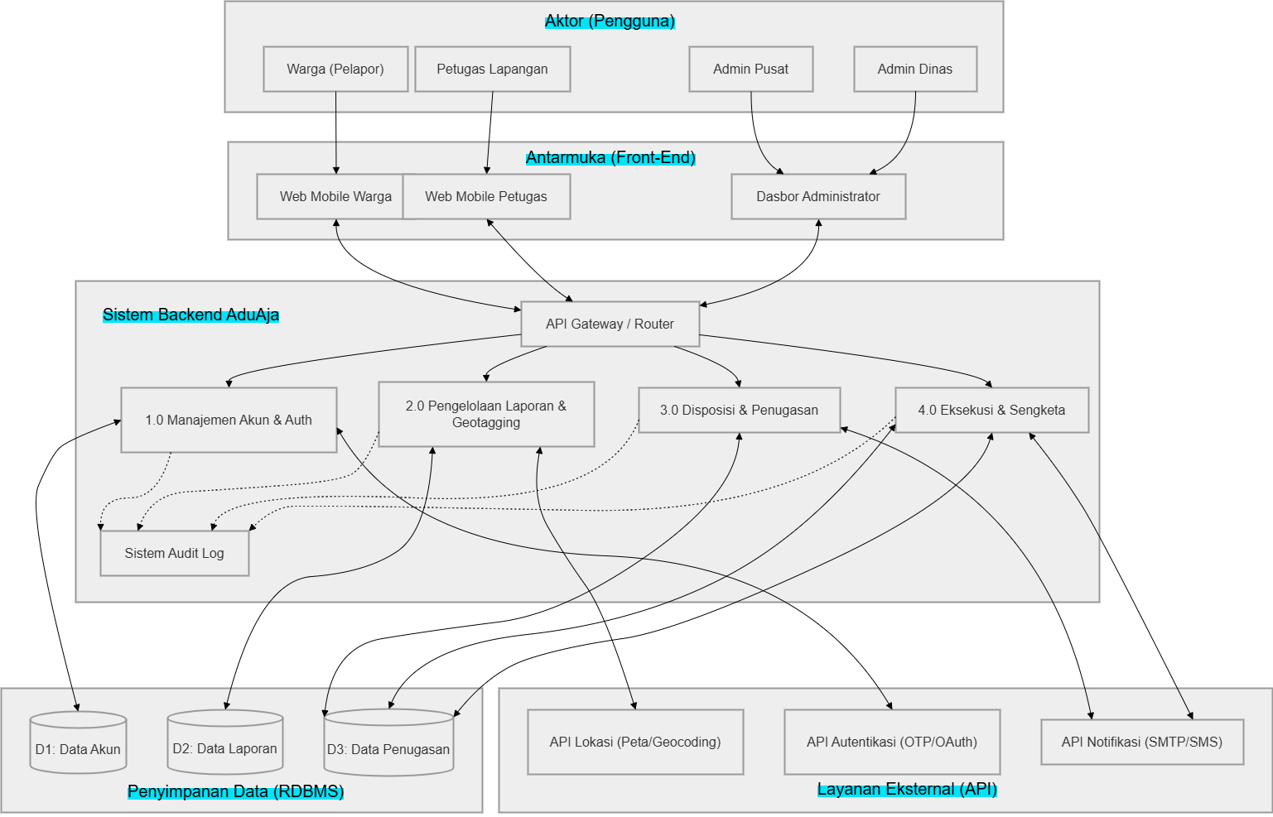

GAMBAR 1. Diagram Blok Arsitektur Sistem Adu Aja

3.2. Deskripsi Dekomposisi
Pendekatan fungsional digunakan untuk memodelkan dekomposisi sistem ini, bersandar pada Data Flow Diagram (DFD) yang telah dirancang pada dokumen SRS.
- Diagram Konteks (DFD Level 0): Memetakan interaksi Sistem AduAja secara terpusat dengan empat entitas internal (Warga, Administrator Pusat, Administrator Dinas, Petugas Lapangan) dan entitas eksternal seperti API Layanan Lokasi (Maps).
- Dekomposisi Terstruktur (DFD Level 1): Sistem dipecah menjadi empat proses utama:
  - Proses 1.0 (Manajemen Akun Dan Autentikasi): Memvalidasi sesi login dan mengelola profil atau data akun.
  - Proses 2.0 (Pengelolaan Laporan Warga): Menerima input laporan, memanggil Layanan Lokasi untuk verifikasi koordinat, dan menyimpan data aduan ke dalam Data Laporan.
  - Proses 3.0 (Disposisi Dan Penugasan): Mengambil data dari Data Laporan, menjalankan algoritma Merge Ticket, dan meneruskan instruksi ke entitas Data Penugasan.
  - Proses 4.0 (Eksekusi Dan Sengketa): Memperbarui status penanganan oleh petugas, memproses masukan sengketa dari warga, dan mencatat penyelesaian akhir (SLA terpenuhi/terlambat).

3.3. Rasionalisasi Desain
Pemilihan arsitektur sistem dan teknologi ini diambil berdasarkan pertimbangan spesifikasi kebutuhan fungsional dan non-fungsional (NFR) dari proyek AduAja:
- Web Application vs Native App: Sistem didesain eksklusif sebagai aplikasi web responsif tanpa perlu instalasi aplikasi native (Android/iOS). Keputusan ini diambil agar masyarakat umum dapat mengakses platform ini dengan cepat melalui peramban (browser) standar, sehingga memangkas hambatan aksesibilitas.
- Pemisahan Modul Front-End dan Back-End: Arsitektur ini dipilih untuk memenuhi standar pemeliharaan (Maintainability). Pemisahan ini memungkinkan tim pengembang (PLR) untuk melakukan debugging atau pembaruan fitur (seperti antarmuka pengguna) tanpa mengganggu logika inti peladen atau menghentikan keseluruhan sistem.
- Penggunaan API Pihak Ketiga (Layanan Lokasi): Daripada membangun sistem pemetaan sendiri, AduAja menggunakan API Layanan Lokasi eksternal. Hal ini sangat krusial untuk memastikan keakuratan proses Geotagging dan mencegah pelaporan fiktif (validasi yurisdiksi dinas) tanpa membebani penyimpanan basis data secara berlebihan.
- Pemrosesan Asinkron untuk SLA: Perhitungan target waktu penyelesaian (Service Level Agreement) dilakukan di sisi peladen (server-side) agar integritas waktu penanganan terpusat dan tidak dapat dimanipulasi oleh memori lokal pada perangkat pengguna.

BAB 4
DESAIN DATA

4.1. Deskripsi Data
Bagian ini menjelaskan transformasi domain informasi sistem AduAja ke dalam struktur data teknis. Desain data mencakup manajemen data di dalam memori aplikasi untuk pemrosesan logika serta penyimpanan data permanen dalam sistem pangkalan data relasional.

4.2. Struktur Data dan Algoritma Internal
Sub-bab ini merinci Tipe Data Abstrak (ADT) dan logika algoritma yang diimplementasikan pada level kode program untuk mendukung efisiensi operasional sistem:

4.2.1. Struktur Data (Internal Data Structures)
- Antrean Berprioritas (Priority Queue)
Penerapan: Manajemen antrean tiket laporan masuk.
Logika Desain: Sesuai dengan aturan bisnis mengenai penanganan laporan, sistem menggunakan struktur data antrean yang mendukung bobot prioritas. Laporan tidak hanya diproses berdasarkan urutan waktu masuk (FIFO), tetapi juga dievaluasi berdasarkan tingkat urgensi dan batas waktu penyelesaian. Elemen dengan nilai urgensi tinggi akan diposisikan di baris terdepan untuk memastikan respons sistem yang cepat terhadap laporan kritis.

- Senarai Dinamis (Dynamic Array / List)
Penerapan: Koleksi lampiran dokumen dan bukti visual.
Logika Desain: Digunakan untuk menampung data yang jumlah elemennya tidak dapat ditentukan secara statis. Struktur ini dipilih karena memberikan fleksibilitas dalam penambahan data di akhir senarai serta efisiensi akses elemen melalui indeks dengan kompleksitas waktu konstan $O(1)$ saat proses perenderan data di antarmuka pengguna.

- Tabel Hash (Hash Table / Associative Array)
Penerapan: Manajemen sesi aktif dan pencarian entitas unik.
Logika Desain: Untuk menjamin performa pencarian yang sangat cepat, data dipetakan menggunakan fungsi hashing dengan kunci unik (seperti ID pengguna atau NIK). Struktur ini memungkinkan proses verifikasi identitas dan pengambilan profil dilakukan secara instan tanpa perlu melakukan penelusuran sekuensial ke seluruh kumpulan data.

- Tumpukan (Stack)
Penerapan: Rekam jejak kronologis dan riwayat status.
Logika Desain: Mengikuti prinsip Last-In-First-Out (LIFO), di mana entri data terbaru diposisikan di puncak struktur. Hal ini mempermudah sistem dalam mengambil status terkini dari sebuah laporan tanpa memodifikasi catatan historis yang sudah ada, sekaligus mendukung audit log yang bersifat hanya-tambah (append-only).

- Himpunan Unik (Unique Set)
Penerapan: Pengelompokan identitas laporan pada fitur penggabungan (merge).
Logika Desain: Digunakan untuk memastikan integritas data saat beberapa entitas digabungkan menjadi satu kesatuan. Karakteristik struktur data ini yang secara matematis menolak elemen duplikat menjamin bahwa tidak akan terjadi redundansi identitas entitas dalam satu grup penggabungan, meskipun terjadi pengulangan aksi dari sisi pengguna.

4.2.2 Algoritma Internal (Internal Algorithms)
Selain struktur data, sistem memanfaatkan beberapa pendekatan algoritma dasar di level aplikasi untuk memanipulasi data berskala kecil (data yang sudah difilter oleh pangkalan data):
- Algoritma Pengurutan (Sorting Algorithm)
- Penerapan: Penyesuaian akhir daftar antrean laporan pada dasbor sebelum dirender ke antarmuka pengguna.
- Logika: Meskipun pengurutan utama dilakukan di pangkalan data, algoritma pengurutan internal (seperti variasi Merge Sort bawaan pustaka bahasa pemrograman) digunakan untuk menyortir ulang antrean di memori berdasarkan kalkulasi sisa waktu SLA (Service Level Agreement) yang berubah secara dinamis.

- Algoritma Pencarian Linear / Hash (Searching)
- Penerapan: Pencarian data pada cache lokal atau sesi aktif.
- Logika: Untuk data yang sering diakses dan sudah berada di memori (seperti validasi token), sistem menggunakan pencarian berbasis kunci (hash-based search) alih-alih melakukan query berulang ke peladen pangkalan data.

4.3. Desain Basis Data (Database / Persistent Data Design)
Sistem AduAja memiliki arsitektur basis data relasional (RDBMS) dengan tingkat kompleksitas tinggi yang terdiri dari 25 entitas tabel. Seluruh entitas telah dinormalisasi hingga bentuk normal ketiga (3NF) untuk menghilangkan redundansi data. Untuk menjaga keterbacaan dokumen, desain basis data dibagi menjadi dua tingkat abstraksi: Gambaran Konseptual (Tingkat Tinggi) dan Diagram Modular (Tingkat Detail).

4.3.1. Conceptual Entity-Relationship Diagram (Overview)
Diagram konseptual ini memberikan gambaran besar mengenai interaksi antar-entitas inti di dalam sistem AduAja tanpa menyertakan atribut detail.

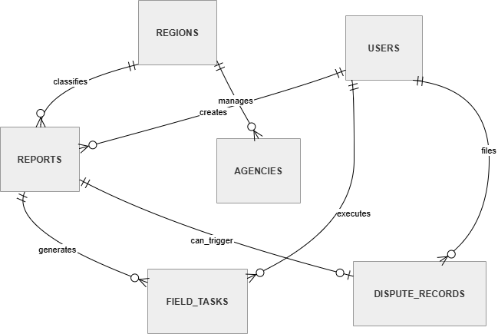

GAMBAR 2. Entity Relationship Diagram (ERD) Sistem Adu Aja

Penjelasan Alur Konseptual:

Aktor utama (USERS) memicu sistem dengan membuat keluhan (REPORTS).

Setiap keluhan diklasifikasikan berdasarkan wilayah administratif (REGIONS) yang terintegrasi dengan pemetaan spasial.

Berdasarkan wilayah tersebut, sistem meneruskan laporan kepada instansi terkait (AGENCIES).

Laporan yang valid akan menghasilkan instruksi kerja lapangan (FIELD_TASKS) yang dieksekusi oleh petugas.

Jika pelapor tidak puas dengan hasil kerja, sistem memfasilitasi pembuatan tiket komplain (DISPUTE_RECORDS).

4.3.2. Modular Entity-Relationship Diagram (Detail Relasi)

Untuk memetakan relasi antar-tabel secara spesifik, ERD dipecah menjadi 6 modul fungsional sesuai dengan batasan domain sistem (Domain-Driven Design). Pada diagram modular ini, relasi Foreign Key yang merujuk ke luar modul tidak ditarik garisnya (disimbolkan dengan teks referensi) agar tidak terjadi penumpukan garis (spaghetti diagram). Rincian tipe data untuk setiap atribut tersedia pada Bab 4.4 (Kamus Data).

A. Modul Autentikasi dan Pengguna
Modul ini mengelola data fundamental pengguna, profil kependudukan, serta keamanan sesi masuk.

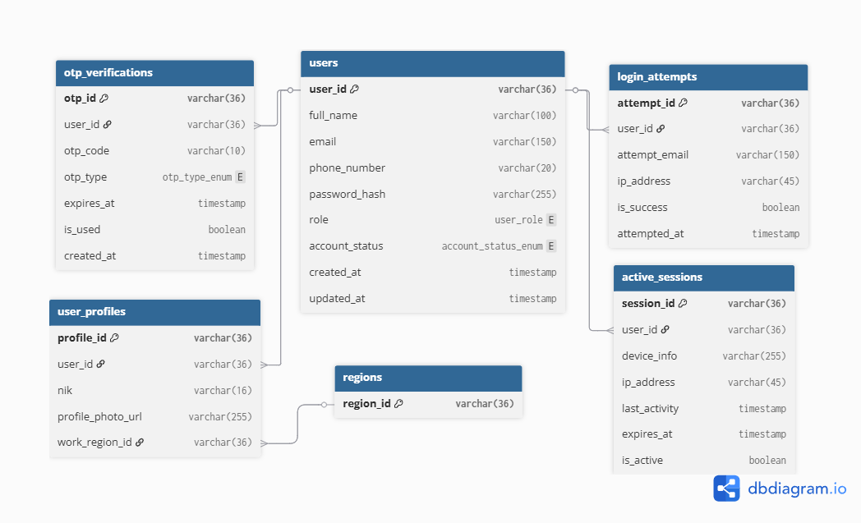GAMBAR 3. Skema Basis Data: Manajemen Pengguna dan Keamanan

B. Modul Pelaporan Warga

Modul ini menjadi pusat penyimpanan data keluhan, bukti foto koordinat geolokasi, dan riwayat revisi dari warga.
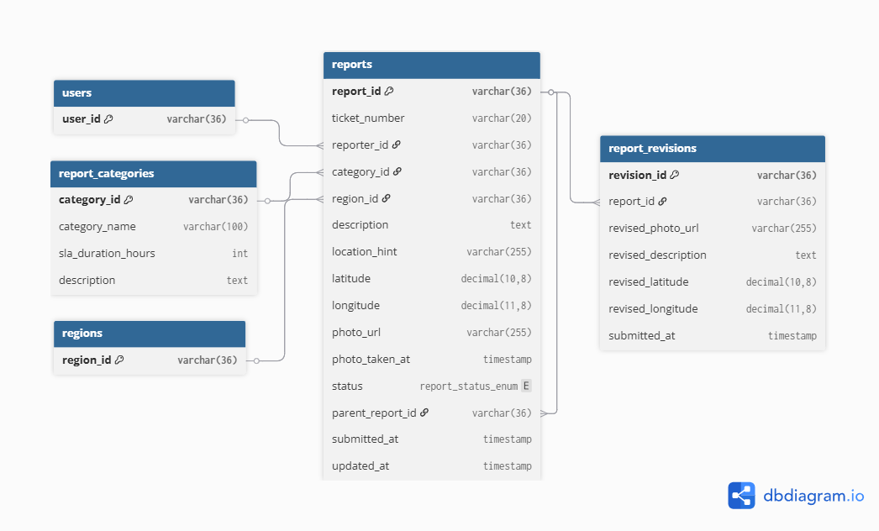

GAMBAR 4. Skema Basis Data: Pelaporan dan Kategorisasi

C. Modul Validasi dan Wilayah Admin

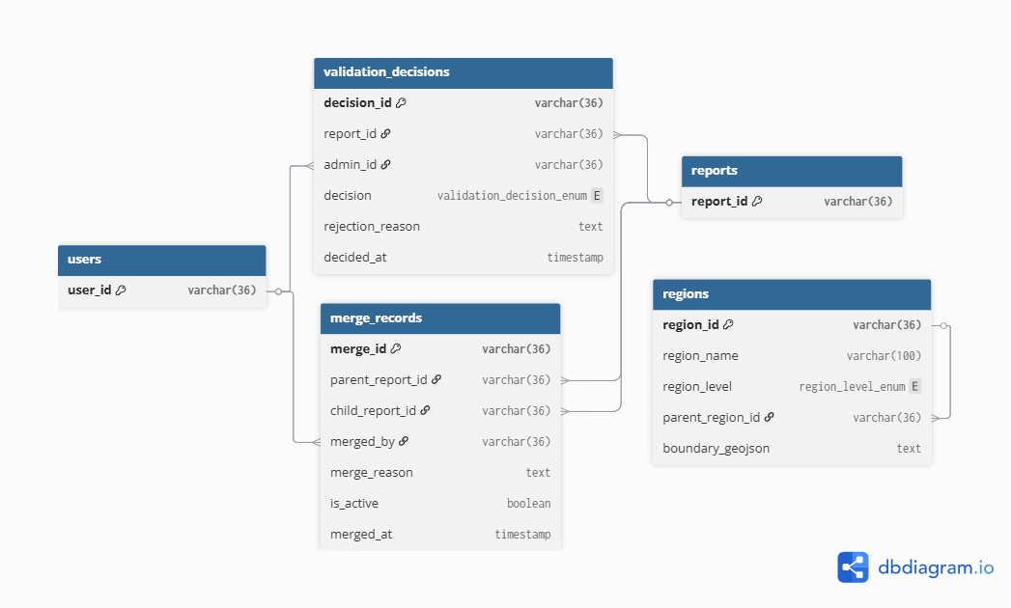
Modul ini mencatat data hierarki kewilayahan beserta log keputusan validasi dan penggabungan tiket (merge records) oleh Admin Pusat.

GAMBAR 5. Skema Basis Data: Validasi dan Konsolidasi Laporan

D. Modul Disposisi dan Tracking SLA

Modul ini berfokus pada penerusan tiket ke dinas terkait dan pemantauan Service Level Agreement (SLA) beserta riwayat penundaannya.
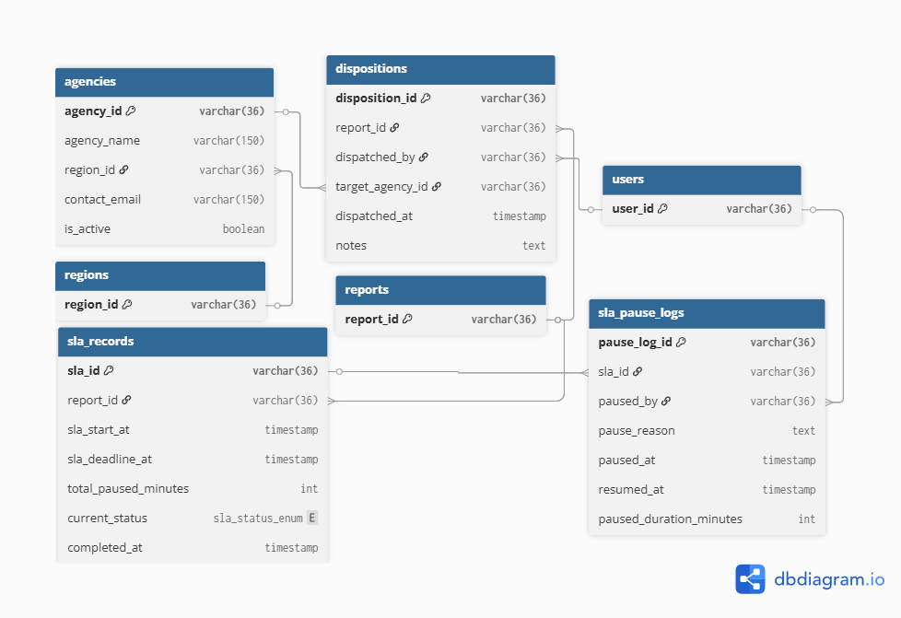

GAMBAR 6. Skema Basis Data: Disposisi Instansi dan Pemantauan SLA

E. Modul Eksekusi dan Tugas Lapangan

Modul ini merekam bukti perbaikan di lapangan oleh petugas, termasuk data presensi kehadiran dan permintaan penundaan kerja.

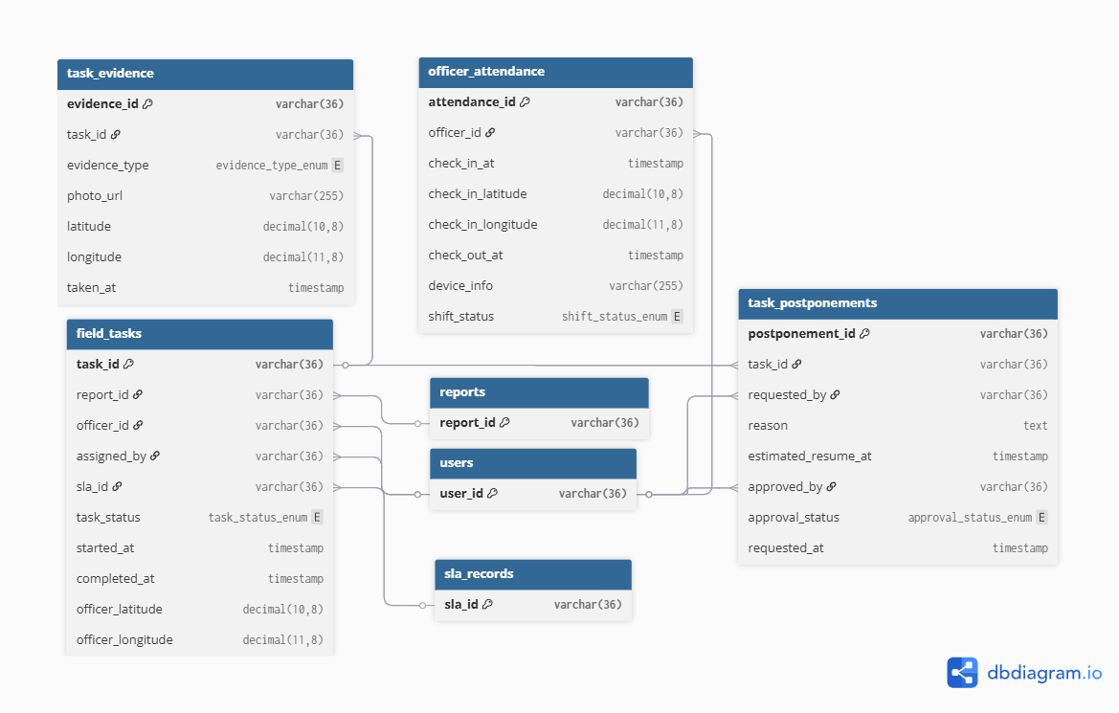
GAMBAR 7. Skema Basis Data: Sengketa, Notifikasi, dan Audit Trail

F. Modul Konfirmasi dan Sengketa

Modul ini mengelola siklus akhir dari laporan, mulai dari persetujuan warga, komplain/sengketa, pengiriman notifikasi, hingga pencatatan Audit Log sistem yang bersifat permanen.

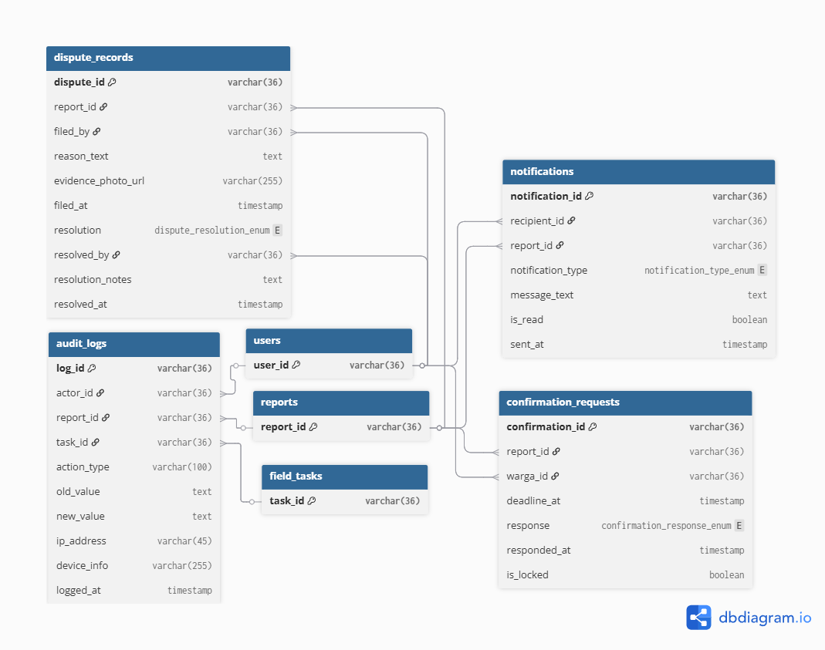
Figure 4.

4.4. Kamus Data (Data Dictionary)

4.4.1. Tabel users
Tabel ini merupakan tabel utama dalam sistem autentikasi. Fungsinya adalah untuk menyimpan kredensial login dasar dan menentukan hak akses (role) setiap individu. Penggunaan user_id dengan tipe UUID memberikan keamanan lebih dibandingkan ID berurutan biasa karena lebih sulit ditebak.

Nama Kolom | Tipe Data | Keterangan
user_id | VARCHAR(36) | Primary Key, UUID
full_name | VARCHAR(100) | Nama lengkap pengguna
email | VARCHAR(150) | Unique, tidak boleh null
phone_number | VARCHAR(20) | Unique
password_hash | VARCHAR(255) | Hash bcrypt, tidak boleh null
role | ENUM('warga', 'admin_pusat', 'admin_dinas', 'petugas') | Peran pengguna dalam sistem
account_status | ENUM('pending', 'active', 'suspended') | Status aktif akun
created_at | TIMESTAMP | Waktu registrasi
updated_at | TIMESTAMP | Waktu pembaruan terakhir

4.4.2. Tabel user_profiles
Tabel ini memisahkan detail profil dari data akun utama guna memenuhi prinsip Normalisasi Basis Data (3NF). Dengan pemisahan ini, sistem dapat menyimpan informasi identitas seperti NIK tanpa mengganggu kinerja tabel login utama. Kolom work_region_id secara spesifik mengaitkan admin atau petugas dengan yurisdiksi wilayah mereka.

Nama Kolom | Tipe Data | Keterangan
profile_id | VARCHAR(36) | Primary Key, UUID
user_id | VARCHAR(36) | Foreign Key → users.user_id
nik | VARCHAR(16) | Nomor Induk Kependudukan, Unique
profile_photo_url | VARCHAR(255) | URL foto profil, opsional
work_region_id | VARCHAR(36) | Foreign Key → regions.region_id

4.4.3. Tabel otp_verifications
Tabel ini dirancang untuk menangani mekanisme keamanan saat pendaftaran, login, atau lupa kata sandi. Dengan mencatat status is_used dan expirese_at, sistem dapat memastikan bahwa setiap kode OTP hanya digunakan satu kali dan memiliki masa berlaku yang terbatas untuk mencegah penyalahgunaan.

Nama Kolom | Tipe Data | Keterangan
otp_id | VARCHAR(36) | Primary Key, UUID
user_id | VARCHAR(36) | Foreign Key → users.user_id
otp_code | VARCHAR(10) | Kode OTP terenkripsi
otp_type | ENUM('registration', 'login', 'password_reset') | Jenis keperluan OTP
expires_at | TIMESTAMP | Waktu kedaluwarsa OTP
is_used | BOOLEAN | Default FALSE
created_at | TIMESTAMP | Waktu OTP diterbitkan

4.4.4 Tabel login_attempts
Tabel ini berfungsi sebagai sistem pemantauan untuk mencegah serangan brute force sesuai dengan NFR-SEC-03. Dengan mencatat setiap percobaan masuk beserta alamat IP-nya, sistem dapat mendeteksi pola mencurigakan dan melakukan pemblokiran otomatis jika batas kegagalan (5 kali) telah terlampaui.

Nama Kolom | Tipe Data | Keterangan
attempt_id | VARCHAR(36) | Primary Key, UUID
user_id | VARCHAR(36) | Foreign Key → users.user_id (nullable)
attempt_email | VARCHAR(150) | Email yang digunakan saat percobaan
ip_address | VARCHAR(45) | Alamat IP perangkat
is_success | BOOLEAN | Berhasil atau gagal
attempted_at | TIMESTAMP | Waktu percobaan

4.4.5 Tabel active_sessions
Tabel ini digunakan untuk mengelola sesi pengguna yang sedang aktif dan mendukung fitur session timeout (NFR-SEC-04 & 05). Melalui tabel ini, sistem dapat melacak perangkat mana saja yang sedang mengakses akun tertentu dan memberikan kemampuan untuk memutus sesi secara paksa jika diperlukan (misalnya saat terjadi perubahan kata sandi).

Nama Kolom | Tipe Data | Keterangan
session_id | VARCHAR(36) | Primary Key, UUID
user_id | VARCHAR(36) | Foreign Key → users.user_id
device_info | VARCHAR(255) | Informasi perangkat/browser
ip_address | VARCHAR(45) | Alamat IP sesi aktif
last_activity | TIMESTAMP | Waktu aktivitas terakhir
expires_at | TIMESTAMP | Waktu sesi berakhir otomatis
is_active | BOOLEAN | Status sesi (TRUE = aktif)

4.4.6. Tabel reports
Tabel ini merupakan pusat data dari seluruh sistem AduAja. Setiap laporan yang masuk akan tercatat di sini dengan identitas unik berupa ticket_number. Tabel ini dirancang untuk mendukung fitur pencatatan lokasi yang presisi melalui koordinat GPS serta mendukung fitur Merge Ticket (penggabungan laporan) melalui kolom parent_report_id yang merujuk kembali ke dirinya sendiri (self-referencing).

Nama Kolom | Tipe Data | Keterangan
report_id | VARCHAR(36) | Primary Key, UUID
ticket_number | VARCHAR(20) | Unique, auto-generated (cth: ADJ-2026-00123)
reporter_id | VARCHAR(36) | Foreign Key → users.user_id
category_id | VARCHAR(36) | Foreign Key → report_categories.category_id
region_id | VARCHAR(36) | Foreign Key → regions.region_id
description | TEXT | Deskripsi narasi laporan
location_hint | VARCHAR(255) | Patokan lokasi tambahan (teks bebas)
latitude | DECIMAL(10,8) | Koordinat lintang saat foto diambil
longitude | DECIMAL(11,8) | Koordinat bujur saat foto diambil
photo_url | VARCHAR(255) | URL foto bukti awal dari server
photo_taken_at | TIMESTAMP | Waktu metadata kamera saat foto diambil
status | ENUM(...) | Status terkini laporan (12 tahapan status)
parent_report_id | VARCHAR(36) | Self-referencing FK → reports.report_id
submitted_at | TIMESTAMP | Waktu pengiriman laporan
updated_at | TIMESTAMP | Waktu pembaruan status terakhir

4.4.7. Tabel report_categories
Pemisahan tabel kategori dilakukan untuk memenuhi kaidah 3NF, di mana informasi mengenai jenis laporan dan batas waktu pengerjaan (Service Level Agreement) berdiri sendiri. Dengan struktur ini, admin dapat mengubah durasi jam kerja pengerjaan (SLA) untuk satu kategori tanpa harus memperbarui setiap baris data laporan yang sudah ada.

Nama Kolom | Tipe Data | Keterangan
category_id | VARCHAR(36) | Primary Key, UUID
category_name | VARCHAR(100) | Nama kategori (cth: "Jalan Rusak")
sla_duration_hours | INT | Batas waktu SLA dalam jam kerja
description | TEXT | Penjelasan kategori, opsional

4.4.8. Tabel report_revisions
Tabel ini berfungsi untuk mencatat riwayat ketika laporan diminta untuk diperbaiki oleh admin atau diperbarui oleh warga. Dibandingkan menimpa (overwrite) data pada tabel utama, penggunaan tabel revisi memungkinkan sistem untuk menyimpan bukti lama dan bukti baru secara bersamaan, sehingga transparansi data tetap terjaga.

Nama Kolom | Tipe Data | Keterangan
revision_id | VARCHAR(36) | Primary Key, UUID
report_id | VARCHAR(36) | Foreign Key → reports.report_id
revised_photo_url | VARCHAR(255) | URL foto baru hasil revisi
revised_description | TEXT | Deskripsi yang diperbarui
revised_latitude | DECIMAL(10,8) | Koordinat diperbarui, opsional
revised_longitude | DECIMAL(11,8) | Koordinat diperbarui, opsional
submitted_at | TIMESTAMP | Waktu pengiriman revisi

4.4.9. Table regions (Data Wilayah)
Tabel ini bertindak sebagai tulang punggung untuk sistem Geofencing dan penentuan wilayah tugas (routing). Alih-alih membuat tiga tabel terpisah untuk Kota, Kecamatan, dan Kelurahan yang akan memperumit query, sistem menggunakan pendekatan Adjacency List Model (tabel yang merujuk pada dirinya sendiri). Desain ini memastikan hierarki wilayah tersimpan secara dinamis dalam satu entitas (3NF) tanpa adanya redundansi data, sekaligus mengakomodasi pemetaan poligon spasial.

Nama Kolom | Tipe Data | Keterangan Teknis & Alasan Bisnis
region_id | VARCHAR | Primary Key. Pengidentifikasi unik untuk setiap area administratif (menggunakan format UUID).
region_name | VARCHAR | Nama presisi dari wilayah tersebut (cth: "Kecamatan Medan Baru").
region_level | ENUM | Restriksi (constraint) tingkatan administratif (kota, kecamatan, kelurahan). Mencegah anomali data akibat kesalahan ketik (typo) dan mempermudah filter pada dasbor dasbor visualisasi.
parent_region_id | VARCHAR | Self-Referencing Foreign Key. Merujuk kembali ke region_id di tabel yang sama. Membentuk struktur pohon (Tree). Contoh: Kelurahan Babura akan memiliki parent_id yang merujuk pada Kecamatan Medan Baru.
boundary_geojson | GEOMETRY | Menyimpan titik-titik kordinat yang membentuk jaring poligon (garis batas wilayah). Digunakan oleh algoritma basis data (Point-in-Polygon) untuk mendeteksi secara otomatis apakah koordinat GPS laporan warga jatuh di dalam wilayah administrasi tertentu.

4.4.10. Tabel validation_decisions (Keputusan Validasi Admin)
Tabel ini memisahkan proses operasional admin dari data mentah laporan warga. Pendekatan ini secara ketat mempertahankan bentuk normalisasi ketiga (3NF) sekaligus bertindak sebagai Audit Trail (rekam jejak). Karena satu laporan bisa mengalami beberapa kali siklus validasi (misalnya: dikembalikan untuk revisi, lalu divalidasi ulang), tabel independen ini mencegah hilangnya data historis akibat penimpaan data (overwriting) pada tabel utama.

Nama Kolom | Tipe Data | Keterangan Teknis & Alasan Bisnis
decision_id | VARCHAR | Primary Key. Pengidentifikasi unik untuk setiap rekam aktivitas keputusan yang diambil oleh admin.
report_id | VARCHAR | Foreign Key ke tabel reports. Menghubungkan keputusan ini dengan laporan spesifik yang sedang dievaluasi.
admin_id | VARCHAR | Foreign Key ke tabel users. Mencatat secara pasti identitas Admin Pusat yang mengeksekusi keputusan tersebut. Sangat krusial untuk akuntabilitas dan KPI (Key Performance Indicator) petugas.
decision | ENUM | Restriksi hasil keputusan (diterima, ditolak, direvisi, dalam_peninjauan). Penggunaan ENUM menstandarisasi state aplikasi dan mencegah bug akibat perbedaan penulisan (typo) di level kode program.
rejection_reason | TEXT | Catatan teknis yang wajib diisi (Mandatory) oleh sistem pada level backend apabila decision bernilai ditolak atau direvisi. Berfungsi sebagai balasan otomatis (feedback) kepada warga.
decided_at | TIMESTAMP | Waktu presisi dari peladen saat tombol keputusan ditekan. Membantu sistem menghitung kecepatan respons admin (Response Time).

4.4.11. Tabel merge_records (Catatan Penggabungan Laporan)
Tabel ini dirancang khusus untuk memfasilitasi fitur Merge Ticket. Ketimbang memodifikasi langsung tabel utama reports yang berisiko merusak integritas data awal, sistem memisahkan riwayat penggabungan ke dalam tabel independen. Hal ini menjaga prinsip 3NF dan memastikan setiap aksi penggabungan dapat diaudit atau bahkan dibatalkan (undo) tanpa kehilangan jejak data historis.
Nama Kolom | Tipe Data | Keterangan Teknis & Alasan Bisnis
merge_id | VARCHAR | Primary Key. Pengidentifikasi unik untuk setiap aktivitas penggabungan tiket.
parent_report_id | VARCHAR | Foreign Key ke tabel reports. Mewakili identitas "Laporan Utama" yang akan dipertahankan dan menjadi pusat penyelesaian masalah.
child_report_id | VARCHAR | Foreign Key ke tabel reports. Mewakili identitas "Laporan Duplikat" yang akan dilebur dan mengikuti status dari Laporan Utama.
merged_by | VARCHAR | Foreign Key ke tabel users. Mencatat ID Admin Pusat yang mengeksekusi aksi penggabungan untuk keperluan pelacakan audit (audit trail).
merge_reason | TEXT | Justifikasi tertulis dari Admin mengenai mengapa kedua laporan tersebut dikategorikan sebagai masalah yang sama di lokasi yang sama.
is_active | BOOLEAN | Penanda status relasi. Jika Admin melakukan kesalahan penggabungan, sistem hanya mengubah nilai ini menjadi FALSE (Soft Delete) untuk memisahkan kembali tiket, tanpa perlu menghapus rekaman data secara permanen.
merged_at | TIMESTAMP | Stempel waktu (timestamp) dari peladen yang mencatat kapan proses penggabungan dieksekusi secara presisi.

4.4.12. Tabel Agencies (Master Data Dinas/Instansi Pemerintah)
Menyimpan daftar resmi instansi eksekutor. Tabel ini krusial agar sistem dapat memetakan ke mana sebuah laporan harus dilempar berdasarkan wilayah kejadian.
Nama Kolom | Tipe Data | Keterangan
agency_id | VARCHAR | Primary Key. Menggunakan format UUID untuk menjamin keunikan identitas instansi di seluruh basis data.
agency_name | VARCHAR | Menyimpan nama entitas instansi (contoh: "Dinas PU Kota Medan"). Data ini akan ditampilkan pada drop-down menu saat Admin Pusat melakukan disposisi.
region_id | VARCHAR | Foreign Key ke regions.region_id. Tujuan: Agar sistem bisa memfilter dan hanya menampilkan dinas yang memiliki yurisdiksi di wilayah tempat laporan warga tersebut dibuat.
contact_email | VARCHAR | Alamat surel resmi instansi. Tujuan: Sebagai target pengiriman notifikasi otomatis oleh sistem ketika ada disposisi tugas baru yang masuk ke dinas tersebut.
is_active | BOOLEAN | Penanda status operasional (TRUE/FALSE). Tujuan: Jika dinas dilebur atau dinonaktifkan (FALSE), namanya akan disembunyikan dari antarmuka Admin Pusat agar tidak ada laporan yang tersasar ke dinas mati.

4.4.13. Tabel Dispositions (Log Transaksi Disposisi / Pelimpahan Tugas)
Merekam jejak audit (audit trail) pemindahan tanggung jawab laporan dari Admin Pusat ke instansi tujuan. Ini adalah bukti digital bahwa laporan sudah diproses ke tahap operasional.
Nama Kolom | Tipe Data | Keterangan
disposition_id | VARCHAR | Primary Key. Mengidentifikasi setiap aktivitas pelimpahan tugas secara unik menggunakan UUID.
report_id | VARCHAR | Foreign Key ke reports.report_id. Menandakan tiket laporan warga mana yang sedang diteruskan.
dispatched_by | VARCHAR | Foreign Key ke users.user_id. Merekam identitas/ID Admin Pusat yang melakukan aksi disposisi. Tujuan: Untuk akuntabilitas jika terjadi kesalahan pelimpahan sasaran dinas.
target_agency_id | VARCHAR | Foreign Key ke agencies.agency_id. Menunjukkan instansi mana yang menerima pelimpahan wewenang penyelesaian masalah.
dispatched_at | TIMESTAMP | Merekam tanggal dan jam presisi saat Admin Pusat menekan tombol konfirmasi. Tujuan: Waktu ini menjadi trigger (titik nol) untuk mulai menjalankan hitung mundur waktu SLA.
notes | TEXT | Instruksi atau catatan tambahan dari Admin Pusat (opsional). Tujuan: Membantu memberi konteks prioritas ke Admin Dinas (misal: "Kondisi jalan vital putus total, mohon pengerahan darurat").

4.4.14. Tabel sla_records (Pencatatan Target Waktu / Service Level Agreement)
Mengisolasi data kalkulasi waktu dari tabel reports utama. Tabel ini menjadi pusat perhitungan kinerja dinas dalam menyelesaikan laporan.
Nama Kolom | Tipe Data | Keterangan
sla_id | VARCHAR | Primary Key dengan UUID. Mengidentifikasi rekaman kinerja untuk satu tiket tugas.
report_id | VARCHAR | Foreign Key (Unique) ke reports.report_id. Relasi One-to-One karena satu laporan hanya boleh memiliki satu metrik hitung mundur SLA.
sla_start_at | TIMESTAMP | Waktu argo/timer SLA mulai berdetak. Nilainya otomatis ditarik dari kolom dispatched_at di tabel disposisi.
sla_deadline_at | TIMESTAMP | Target waktu maksimal penyelesaian (deadline). Tujuan: Kalkulasi (Waktu Mulai + Toleransi Kategori Masalah). Digunakan untuk memunculkan indikator peringatan keterlambatan (Eskalasi) di dasbor Admin.
total_paused_minutes | INT | Akumulasi durasi jeda dalam menit (default 0). Tujuan: Sistem akan menggunakan angka ini untuk menggeser sla_deadline_at agar dinas tidak terkena penalti waktu karena penundaan yang sah (misal: hujan badai atau libur nasional).
current_status | ENUM | Membatasi status kalkulasi waktu: 'berjalan' (timer aktif), 'tertunda' (timer dijeda), 'terlambat' (waktu habis), 'selesai' (pekerjaan rampung). Tujuan: Memudahkan filtering di frontend.
completed_at | TIMESTAMP | Waktu aktual saat pekerjaan divalidasi "Selesai". Tujuan: Sistem akan membandingkan waktu ini dengan sla_deadline_at untuk menilai performa kecepatan instansi (Raport Dinas).

4.4.15. Tabel sla_pause_logs (Log Penghentian Waktu SLA)
Menjaga normalisasi basis data (3NF) karena satu laporan bisa dijeda berkali-kali. Tabel ini memastikan transparansi mengapa sebuah pengerjaan tertunda.
Nama Kolom | Tipe Data | Keterangan
pause_log_id | VARCHAR | Primary Key dengan UUID untuk setiap kejadian penundaan waktu.
sla_id | VARCHAR | Foreign Key ke sla_records.sla_id. Menandakan hitung mundur laporan mana yang sedang distop sementara.
paused_by | VARCHAR | Foreign Key ke users.user_id. Merekam ID Admin Dinas atau Pimpinan yang memberikan izin penundaan. Tujuan: Menghindari penyalahgunaan fitur jeda (anti-fraud).
pause_reason | TEXT | Menjabarkan kendala konkret di lapangan (misal: "Kekurangan material aspal" atau "Terkendala izin warga"). Wajib diisi agar pelapor tahu mengapa status perbaikannya terhenti.
paused_at | TIMESTAMP | Titik waktu persis saat Admin menghentikan timer SLA.
resumed_at | TIMESTAMP | Titik waktu saat argo SLA kembali dijalankan. Akan bernilai NULL jika penghentian masih aktif saat ini.
paused_duration_minutes | INT | Durasi penghentian per sesi (dihitung dari resumed_at dikurang paused_at). Nilai ini nantinya akan dijumlahkan dan disetor ke kolom total_paused_minutes di tabel utama SLA.

4.4.16. Tabel officer_attendance (Manajemen Sesi dan Absensi Petugas)
Tabel ini mencatat sesi check-in dan check-out harian petugas, terpisah agar profil petugas tidak redundan. Entitas ini sengaja dipisahkan dari tabel profil pengguna utama untuk mencegah duplikasi data dan mematuhi kaidah normalisasi basis data, mengingat satu petugas dapat memiliki banyak riwayat absensi dari waktu ke waktu.

Nama Kolom | Tipe Data | Keterangan Teknis dan Alasan Bisnis
attendance_id | VARCHAR | Primary Key. Pengidentifikasi unik untuk setiap sesi kehadiran harian (menggunakan format UUID).
officer_id | VARCHAR | Foreign Key ke tabel users.user_id. Mengaitkan data absensi ini secara spesifik dengan identitas Petugas Lapangan yang sedang bertugas.
check_in_at | TIMESTAMP | Waktu presisi dari peladen (server-side) saat petugas melakukan absensi masuk. Digunakan untuk mencegah manipulasi waktu lokal perangkat.
check_in_latitude | DECIMAL | Titik koordinat garis lintang (latitude) saat check-in. Digunakan oleh sistem pemetaan untuk memvalidasi apakah petugas mengaktifkan sesi kerja di dalam wilayah yurisdiksi dinasnya.
check_in_longitude | DECIMAL | Titik koordinat garis bujur (longitude) saat check-in. Bekerja berpasangan dengan atribut latitude untuk validasi lokasi.
check_out_at | TIMESTAMP | Waktu saat absensi keluar. Nilai dibiarkan NULL (kosong) di dalam basis data sampai petugas secara eksplisit mengakhiri waktu shift kerjanya.
device_info | VARCHAR | Identitas dan detail perangkat (browser/sistem operasi) yang digunakan petugas. Berfungsi untuk keperluan audit keamanan guna mencegah manipulasi absensi dari perangkat pihak ketiga.
shift_status | ENUM(‘aktif’, ‘istirahat’, ’selesai_shift) | Restriksi state atau status ketersediaan petugas saat itu. Data ini sangat krusial agar Admin Dinas tidak salah mendisposisikan tugas kepada personel yang sedang berstatus 'istirahat' atau 'selesai_shift'.

4.4.17. Tabel field_tasks (Manajemen Eksekusi Tugas Lapangan)
Tabel ini merupakan tabel inti eksekusi tugas lapangan, satu laporan bisa menghasilkan lebih dari satu tugas jika ada sengketa dan tugas ulang. Tabel ini menjembatani tiket aduan asli dengan alur operasional di lapangan, memungkinkan perhitungan batas waktu yang ketat.

Nama Kolom | Tipe Data | Keterangan Teknis dan Alasan Bisnis
task_id | VARCHAR | Primary Key. Pengidentifikasi unik untuk entitas penugasan spesifik (format UUID).
report_id | VARCHAR | Foreign Key ke tabel reports.report_id. Mengaitkan perintah eksekusi teknis ini dengan tiket laporan asli yang diajukan oleh Warga.
officer_id | VARCHAR | Foreign Key ke tabel users.user_id. Mencatat secara presisi identitas Petugas Lapangan yang memegang kendali atas perbaikan tersebut.
assigned_by | VARCHAR | Foreign Key ke tabel users.user_id. Menyimpan ID Administrator Dinas yang menerbitkan instruksi tugas, krusial untuk pelacakan akuntabilitas (Audit Trail).
sla_id | VARCHAR | Foreign Key ke tabel sla_records.sla_id. Digunakan oleh algoritma sistem untuk mengukur durasi pengerjaan dan memicu indikator "Terlambat" jika melewati batas Service Level Agreement (SLA).
task_status | ENUM(‘baru’, ‘sedang_dikerjakan’, ‘tertunda’, ‘selesai’, ‘ditugaskan_ulang’) | Siklus hidup penugasan. Nilai ini akan secara otomatis memperbarui antarmuka (To-Do List) pada Dasbor Petugas maupun Dasbor Admin.
started_at | TIMESTAMP | Merekam waktu presisi saat petugas menekan tombol mulai pada aplikasi.
completed_at | TIMESTAMP | Merekam waktu saat tugas diklaim tuntas. Sistem akan menggunakan nilai ini untuk melakukan kalkulasi final terhadap performa SLA petugas.
officer_latitude | DECIMAL | Koordinat lokasi petugas pada detik mereka memulai tugas (started_at). Digunakan sebagai variabel input untuk algoritma Geofencing guna memastikan petugas tidak menekan tombol dari jarak jauh.
officer_longitude | DECIMAL | Pasangan koordinat garis bujur saat memulai tugas.

4.4.18. Tabel task_evidence (Manajemen Bukti Pengerjaan Tugas)
Tabel ini menyimpan bukti foto sebelum dan sesudah perbaikan (pengerjaan tugas), dipisah dari Tabel field_tasks karena atribut foto tidak bergantung pada status tugas secara fungsional. Pemisahan ini wajib untuk memenuhi bentuk Normalisasi Pertama (1NF) karena satu penugasan secara logis akan menghasilkan lebih dari satu berkas foto.

Nama Kolom | Tipe Data | Keterangan Teknis dan Alasan Bisnis
evidence_id | VARCHAR | Primary Key. UUID unik untuk setiap berkas Proof of Work (bukti penyelesaian pekerjaan).
task_id | VARCHAR | Foreign Key ke tabel field_tasks.task_id. Merangkai setiap bukti visual dengan ID penugasan teknis terkait.
evidence_type | ENUM(‘sebelum’, ‘sesudah’) | Restriksi jenis dokumentasi. Memungkinkan antarmuka web (frontend) merender komponen komparasi visual (perbandingan gambar Before/After) bagi Administrator dan Warga.
photo_url | VARCHAR | Direktori/URL yang mengarah ke cloud storage tempat foto disimpan. Sebelum disimpan, gambar diproses terlebih dahulu untuk pembubuhan stempel informasi (Watermark) secara otomatis.
latitude | DECIMAL | Metadata koordinat garis lintang yang diekstraksi dari perangkat keras kamera saat foto diambil. Mencegah penggunaan foto lama dari galeri perangkat.
longitude | DECIMAL | Metadata koordinat garis bujur dari lokasi fisik pengambilan gambar.
taken_at | TIMESTAMP | Stempel waktu berbasis peladen (server-side) saat data visual masuk ke dalam sistem, melindungi validitas pelaporan dari potensi modifikasi jam lokal.

4.4.19. Tabel task_postponements (Manajemen Penundaan Tugas)
Tabel ini mencatat setiap pengajuan penundaan oleh petugas, dipisah dari tabel field_tasks untuk menghindari repeating groups. Mengingat kondisi lapangan dapat berubah, satu laporan yang sama bisa saja diajukan penundaan beberapa kali (misalnya karena hujan lebat hari ini, dan alat rusak keesokan harinya).

Nama Kolom | Tipe Data | Keterangan Teknis dan Alasan Bisnis
postponement_id | VARCHAR | Primary Key. Identifikasi UUID mandiri untuk setiap siklus pengajuan tunda.
task_id | VARCHAR | Foreign Key ke tabel field_tasks.task_id. Menunjuk langsung ke tiket eksekusi lapangan yang membutuhkan penundaan.
requested_by | VARCHAR | Foreign Key ke tabel users.user_id. Melacak rekam jejak digital identitas Petugas Lapangan yang meminta intervensi penundaan.
reason | TEXT | Kolom deskriptif yang wajib diisi oleh Petugas untuk menjustifikasi urgensi teknis (seperti kehabisan material aspal atau kendala cuaca ekstrem).
estimated_resume_at | TIMESTAMP | Waktu estimasi kapan perbaikan akan dilanjutkan kembali. Digunakan sistem untuk mengingatkan petugas secara otomatis (reminder) pada waktu yang ditentukan.
approved_by | VARCHAR | Foreign Key ke tabel users.user_id. ID Admin Dinas yang memiliki wewenang (authorization) untuk memvalidasi kelayakan alasan tunda.
approval_status | ENUM(‘menunggu’, ‘disetujui’, ‘ditolak’) | Indikator state permohonan. Jika status berubah menjadi 'disetujui', barulah sistem backend akan secara otomatis menghentikan (pause) penghitungan waktu SLA.
requested_at | TIMESTAMP | Stempel presisi kapan notifikasi pengajuan tunda dilemparkan oleh Petugas ke Dasbor Admin.

4.4.20. Tabel confirmation_requests (Permintaan Konfirmasi Warga)
Tabel ini dirancang khusus untuk mencatat alur permintaan konfirmasi yang dikirimkan kepada pelapor (warga) setelah pengerjaan tugas di lapangan dinyatakan selesai. Ketimbang menambahkan kolom secara langsung pada tabel utama reports, entitas ini dipisah untuk mencegah adanya transitive dependency (ketergantungan transitif) dan menjaga basis data tetap mematuhi bentuk normalisasi ketiga (3NF). Hal ini juga memastikan logika batas waktu (deadline) dan status penguncian (one-time action) dapat dikelola tanpa membebani tabel laporan utama.
Nama Kolom | Tipe Data | Keterangan
confirmation_id | VARCHAR | Primary Key, UUID
report_id | VARCHAR | Foreign Key, Unique → reports.report_id (Anggota 2)
warga_id | VARCHAR | Foreign Key → users.user_id (Anggota 1)
deadline_at | TIMESTAMP | Batas waktu konfirmasi (3×24 jam kerja)
response | ENUM('terima','tolak','timeout') | Respons warga, NULL jika belum merespons
responded_at | TIMESTAMP | Waktu warga memberikan respons
is_locked | BOOLEAN | TRUE setelah respons diberikan (one-time action)

4.4.21. Tabel dispute_records (Catatan Sengketa Laporan)
Tabel ini berfungsi untuk mendokumentasikan secara spesifik sengketa atau penolakan yang diajukan oleh warga terhadap laporan yang dianggap selesai. Dengan mengisolasi data sengketa dari tabel reports, sistem dapat melacak informasi historis yang mendetail—seperti alasan penolakan, bukti foto pendukung baru, hingga catatan resolusi akhir dari Admin Dinas—tanpa mencemari integritas data laporan awal. Hal ini memastikan setiap proses mediasi memiliki rekam jejak yang utuh.
Nama Kolom | Tipe Data | Keterangan
dispute_id | VARCHAR | Primary Key, UUID
report_id | VARCHAR | Foreign Key, Unique → reports.report_id (Anggota 2)
filed_by | VARCHAR | Foreign Key → users.user_id (Anggota 1)
reason_text | TEXT | Alasan penolakan, wajib diisi
evidence_photo_url | VARCHAR | Foto bukti baru dari warga, wajib ada
filed_at | TIMESTAMP | Waktu sengketa diajukan
resolution | ENUM('tugaskan_kembali','tutup_laporan') | Keputusan Admin Dinas, NULL jika belum
resolved_by | VARCHAR | Foreign Key → users.user_id (Admin Dinas, Anggota 1)
resolution_notes | TEXT | Alasan keputusan resolusi, wajib diisi
resolved_at | TIMESTAMP | Waktu resolusi diputuskan

4.4.22. Tabel notifications (Pusat Notifikasi Sistem)
Tabel ini didedikasikan untuk merekam dan mengelola seluruh riwayat pemberitahuan yang dikirimkan oleh sistem kepada pengguna. Tabel ini bertindak sebagai pusat log komunikasi asinkron yang mencatat berbagai event penting, mulai dari perubahan status laporan, peringatan SLA (Service Level Agreement), hingga pembaruan sengketa. Desain ini memastikan status keterbacaan (read/unread) setiap notifikasi dapat dikelola per pengguna secara independen tanpa memengaruhi tabel transaksi bisnis lainnya.

Nama Kolom | Tipe Data | Keterangan
notification_id | VARCHAR | Primary Key, UUID
recipient_id | VARCHAR | Foreign Key → users.user_id (Anggota 1)
report_id | VARCHAR | Foreign Key → reports.report_id (Anggota 2), opsional
notification_type | ENUM('status_berubah','sengketa_masuk','sengketa_diputus','tugas_baru','sla_warning','selesai_otomatis') | Kategori notifikasi
message_text | TEXT | Isi pesan notifikasi
is_read | BOOLEAN | Sudah dibaca atau belum
sent_at | TIMESTAMP | Waktu notif dikirim

4.4.23. Tabel audit_logs (Rekam Jejak Digital Sistem)
Tabel ini dibangun sebagai fondasi keamanan dan akuntabilitas sistem, di mana setiap aktivitas manipulasi data yang krusial direkam secara komprehensif. Tabel ini beroperasi dengan prinsip append-only atau immutable (tidak mengizinkan operasi UPDATE maupun DELETE) untuk mencegah modifikasi riwayat secara sepihak. Dengan mengomparasi old_value dan new_value dalam format JSON , tabel ini menyediakan rekam jejak forensik yang tamper-proof apabila sewaktu-waktu dibutuhkan investigasi sistem.
Nama Kolom | Tipe Data | Keterangan
log_id | VARCHAR(36) | Primary Key, UUID
actor_id | VARCHAR(36) | Foreign Key → users.user_id (Anggota 1), nullable (aksi sistem)
report_id | VARCHAR(36) | Foreign Key → reports.report_id (Anggota 2), opsional
task_id | VARCHAR(36) | Foreign Key → field_tasks.task_id (Anggota 5), opsional
action_type | VARCHAR(100) | Jenis aksi (cth: REPORT_VALIDATED, SLA_PAUSED)
old_value | TEXT | Nilai sebelum perubahan (format JSON)
new_value | TEXT | Nilai setelah perubahan (format JSON)
ip_address | VARCHAR(45) | Alamat IP aktor
device_info | VARCHAR(255) | Info perangkat aktor
logged_at | TIMESTAMP | Waktu kejadian (server-side, tidak dapat dimanipulasi)

BAB 5
DESAIN KOMPONEN
Bab ini menjelaskan desain detail dari komponen sistem AduAja. Desain ini merepresentasikan penerjemahan arsitektur konseptual ke dalam bentuk logika prosedural, algoritma internal, dan kontrak data yang siap diimplementasikan pada lapis kode program.

5.2.1 Prosedur Pendaftaran Pengguna Baru (registerUser)
Tujuan: Menerima data pendaftaran warga melalui data transfer object (RegisterDTO), melakukan validasi kecocokan kata sandi, format NIK, dan kekuatan sandi pada lapisan kontroler. Jika valid, prosedur akan mendelegasikan proses ke lapisan bisnis untuk memeriksa keunikan email, nomor telepon, dan NIK pada pangkalan data, melakukan hashing kata sandi menggunakan BCrypt, menginisialisasi peran pengguna sebagai WARGA dengan status PENDING, melakukan persistensi data secara transaksional ke tabel User dan UserProfile, serta memicu pembuatan kode OTP registrasi.
Parameter Masukan: RegisterDTO dto Parameter Keluaran: User (Entitas pengguna yang berhasil disimpan)

Algoritma Prosedural (PDL):
PROCEDURE registerUser(dto: RegisterDTO) RETURNS User

-- LAPIS VALIDASI (Controller) --
IF NOT dto.isPasswordMatch() THEN
THROW RuntimeException("Password tidak cocok")
ENDIF

IF NOT dto.isNikValid() THEN
THROW RuntimeException("NIK harus 16 digit angka")
ENDIF

IF NOT dto.isPasswordStrong() THEN
THROW RuntimeException("Password minimal 8 karakter")
ENDIF

-- LAPIS BISNIS (Service) --
BEGIN TRANSACTION
-- 1. Periksa duplikasi data unik pada pangkalan data
IF CALL userRepository.existsByEmail(dto.getEmail()) THEN
THROW RuntimeException("Email sudah terdaftar")
ENDIF

IF dto.getPhoneNumber() != null AND CALL userRepository.existsByPhoneNumber(dto.getPhoneNumber()) THEN
THROW RuntimeException("Nomor HP sudah terdaftar")
ENDIF

-- 2. Instansiasi dan pemetaan data entitas User baru
newByWarga := NEW User()
SET newByWarga.fullName := dto.getFullName()
SET newByWarga.email := dto.getEmail()
SET newByWarga.phoneNumber := dto.getPhoneNumber()
SET newByWarga.passwordHash := CALL PasswordEncoder.encode(dto.getPassword())
SET newByWarga.role := User.Role.WARGA
SET newByWarga.accountStatus := User.AccountStatus.PENDING

savedUser := CALL userRepository.save(newByWarga)

-- 3. Instansiasi dan pemetaan relasi entitas UserProfile
newProfile := NEW UserProfile()
SET newProfile.user := savedUser

IF dto.getNik() != null AND NOT dto.getNik().isBlank() THEN
IF CALL userProfileRepository.existsByNik(dto.getNik()) THEN
THROW RuntimeException("NIK sudah terdaftar")
ENDIF
SET newProfile.nik := dto.getNik()
ENDIF

CALL userProfileRepository.save(newProfile)

-- 4. Pemicuan pembuatan OTP untuk verifikasi akun
CALL otpService.generateOtp(savedUser.getUserId(), OtpVerification.OtpType.REGISTRATION)

RETURN savedUser
END TRANSACTION
END PROCEDURE

5.2.2 Prosedur Verifikasi Kode OTP (verifyOtp)
Tujuan: Memvalidasi kode OTP yang dikirimkan oleh warga berdasarkan ID pengguna dan kode verifikasi. Prosedur ini memastikan record OTP tersedia, statusnya belum digunakan, dan belum melewati batas waktu kedaluwarsa (10 menit). Jika valid, status kecocokan dan penggunaan OTP akan diperbarui, diikuti dengan pengubahan status akun pengguna dari PENDING menjadi ACTIVE.
Parameter Masukan:STRING USER ID,STRING otpCode Parameter Keluaran: BOOLEAN (Status keberhasilan verifikasi)
Algoritma Prosedural (PDL):
PROCEDURE verifyOtp(userId: String, otpCode: String) RETURNS Boolean
-- 1. Cari data verifikasi OTP aktif berdasarkan user ID dan kode OTP
otpRecord := CALL otpVerificationRepository.findByUserUserIdAndOtpCodeAndIsUsedFalse(userId, otpCode)

-- 2. Validasi keberadaan dan masa berlaku record OTP
IF otpRecord IS null THEN
RETURN false
ENDIF

IF CALL LocalDateTime.now().isAfter(otpRecord.getExpiresAt()) THEN
RETURN false
ENDIF

-- 3. Perbarui status pemakaian komponen OTP
SET otpRecord.isVerified := true
SET otpRecord.isUsed := true
CALL otpVerificationRepository.save(otpRecord)
-- 4. Aktivasi status akun pengguna di pangkalan data
userEntity := otpRecord.getUser()
IF userEntity.getAccountStatus() == User.AccountStatus.PENDING THEN
SET userEntity.accountStatus := User.AccountStatus.ACTIVE
CALL userRepository.save(userEntity)
ENDIF
RETURN true
END PROCEDURE

5.2.3 Prosedur Pembaruan Profil Warga (updateProfile)
Tujuan: Mengubah data profil pengguna secara transaksional berdasarkan parameter yang dikirim melalui ProfileDTO. Prosedur ini melakukan pengecekan eksistensi pengguna, memastikan perubahan alamat email baru tidak bentrok dengan hak milik pengguna lain di dalam sistem, memperbarui informasi data dasar akun, serta melakukan pembaruan atau pembuatan instansiasi baru pada rekaman data demografis UserProfile.
Parameter Masukan:String userId, Profildto dto Parameter Keluaran: User (Entitas pengguna dengan data profil yang telah diperbarui)
Algoritma Prosedural (PDL):
PROCEDURE updateProfile(userId: String, dto: ProfileDTO) RETURNS User
BEGIN TRANSACTION
-- 1. Validasi eksistensi data pengguna awal
userEntity := CALL userRepository.findById(userId)
IF userEntity IS null THEN
THROW RuntimeException("User tidak ditemukan")
ENDIF

-- 2. Pembaruan data entitas User secara bersyarat (kondisional)
IF dto.getFullName() != null AND NOT dto.getFullName().isBlank() THEN
SET userEntity.fullName := dto.getFullName()
ENDIF

IF dto.getEmail() != null AND NOT dto.getEmail().isBlank() THEN
existingEmail := CALL userRepository.findByEmail(dto.getEmail())
IF existingEmail.isPresent() AND existingEmail.get().getUserId() != userId THEN
THROW RuntimeException("Email sudah dipakai oleh akun lain")
ENDIF
SET userEntity.email := dto.getEmail()
ENDIF

IF dto.getPhoneNumber() != null THEN
IF dto.getPhoneNumber().isBlank() THEN
SET userEntity.phoneNumber := null
ELSE
SET userEntity.phoneNumber := dto.getPhoneNumber()
ENDIF
ENDIF

savedUser := CALL userRepository.save(userEntity)

-- 3. Pembaruan atau pembuatan struktur baru entitas UserProfile
profileEntity := CALL userProfileRepository.findByUserUserId(userId)
IF profileEntity IS null THEN
profileEntity := NEW UserProfile()
SET profileEntity.user := savedUser
ENDIF

IF dto.getNik() != null AND NOT dto.getNik().isBlank() THEN
SET profileEntity.nik := dto.getNik()
ENDIF

IF dto.getAlamatLengkap() != null THEN
SET profileEntity.alamatLengkap := dto.getAlamatLengkap()
ENDIF

IF dto.getProfilePhotoUrl() != null AND NOT dto.getProfilePhotoUrl().isBlank() THEN
SET profileEntity.profilePhotoUrl := dto.getProfilePhotoUrl()
ENDIF

CALL userProfileRepository.save(profileEntity)

RETURN savedUser
END TRANSACTION
END PROCEDURE

5.2.4 Prosedur Pembaruan Pengguna via API Rest (updateUserApi)
Tujuan: Menyediakan antarmuka terprogram (endpoint direct) untuk memperbarui entitas utama User secara penuh melalui HTTP PUT request body. Prosedur ini mengikat pengenal unik dari parameter jalur (path variable) ke dalam objek masukan untuk memastikan konsistensi ID sebelum memicu metode penyimpanan data pangkalan data.
Parameter Masukan: String id, User input Parameter Keluaran: ResponseEntity (Objek pembungkus HTTP response data hasil pembaruan atau status bad request)
Algoritma Prosedural (PDL):
PROCEDURE updateUserApi(id: String, input: User) RETURNS ResponseEntity
-- 1. Lakukan sanitasi data dengan mengunci ID dari path variable ke entitas masukan
SET input.userId := id

-- 2. Jalankan instruksi penyimpanan record melalui layer bisnis
updatedUser := CALL userService.updateUser(input)

RETURN CALL ResponseEntity.ok(updatedUser)

-- 3. Penanganan eksepsi jika operasi gagal dijalankan
EXCEPTION
RETURN CALL ResponseEntity.status(HttpStatus.BAD_REQUEST).build()
END PROCEDURE

5.3 Modul Pengelolaan Laporan Warga
Komponen ini bertujuan untuk mengelola alur hidup pelaporan masyarakat, mulai dari penangkapan data input hingga pemrosesan status laporan.

5.3.1 Prosedur Pembuatan Laporan (createReport)
- Tujuan: Menerima objek data transfer CreateReportDTO dari antarmuka pengguna, melakukan validasi relasi terhadap entitas User (pelapor), menetapkan status awal laporan sebagai MENUNGGU_VALIDASI, membangkitkan nomor tiket unik berbasis tahun menggunakan mekanisme ticketCounter, serta melakukan persistensi data ke database. Prosedur ini juga mencakup pengiriman notifikasi awal ke administrator sistem.
- Parameter Masukan: CreateReportDTO dto, String reporterId
- Parameter Keluaran: Report (Entitas laporan yang berhasil disimpan)
Algoritma Prosedural (PDL):
PROCEDURE createReport(dto: CreateReportDTO, reporterId: String) RETURNS Report
// 1. Ambil data entitas User pelapor dari database
reporter := CALL userRepository.findById(reporterId)

// 2. Mapping data DTO ke entitas Report
newReport := NEW Report()
SET newReport.reporter := reporter
SET newReport.description := dto.description
SET newReport.locationHint := dto.locationHint
SET newReport.latitude := dto.latitude
SET newReport.longitude := dto.longitude
SET newReport.photoBase64 := dto.photoBase64

// 3. Pengikatan relasi Kategori dan Wilayah
category := CALL reportCategoryRepository.findById(dto.categoryId)
SET newReport.category := category

region := CALL regionRepository.findById(dto.regionId)
SET newReport.region := region

// 4. Inisialisasi status dan metadata
SET newReport.status := Report.ReportStatus.MENUNGGU_VALIDASI
SET newReport.submittedAt := CURRENT_TIMESTAMP

// 5. Pembangkitan nomor tiket unik
SET newReport.ticketNumber := CALL generateTicketNumber()

// 6. Simpan ke database
savedReport := CALL reportRepository.save(newReport)

// 7. Notifikasi ke Admin Pusat (Automated Alert)
admins := CALL userRepository.findByRole(User.Role.ADMIN_PUSAT)
FOR EACH admin IN admins DO
CALL notificationService.createNotification(admin, "Laporan Baru",
"Laporan " + savedReport.ticketNumber + " masuk.", savedReport)
ENDFOR

RETURN savedReport
END PROCEDURE

5.3.2 Prosedur Pembangkitan Nomor Tiket (generateTicketNumber)
- Tujuan: Menghasilkan urutan karakter unik (string) sebagai identitas pelaporan. Prosedur ini mengekstrak tahun dari waktu server saat ini dan menggabungkannya dengan nilai counter yang terus bertambah secara atomik (incrementAndGet). Penggunaan operasi atomik ini diwajibkan untuk mencegah kondisi balapan data (race condition) apabila terdapat banyak pengajuan laporan dalam waktu sepersekian detik yang sama.
- Parameter Masukan: Tidak ada
- Parameter Keluaran: String (Format identitas tiket, contoh: ADJ-2026-00001)
Algoritma Prosedural (PDL):
PROCEDURE generateTicketNumber() RETURNS String
// 1. Ekstraksi nilai tahun dari kalender sistem (format: YYYY)
currentYear := CALL Year.now().getValue()

// 2. Ambil nilai counter saat ini dan tambahkan +1 secara atomik
// ticketCounter adalah instansiasi dari AtomicInteger
currentSequence := CALL ticketCounter.incrementAndGet()

// 3. Format string menggunakan konvensi ADJ-[TAHUN]-[5-DIGIT-ANGKA]
ticketString := CALL String.format("ADJ-%d-%05d", currentYear, currentSequence)

RETURN ticketString
END PROCEDURE

5.3.3 Prosedur Pembaruan Status Laporan Umum (updateStatus)
- Tujuan: Melakukan transisi status pada tiket pengaduan warga dan secara otomatis merekam jejak perubahan tersebut ke dalam entitas riwayat (ReportRevision). Mekanisme ini dirancang untuk menjamin transparansi dan ketertelusuran (audit trail) dari setiap aksi yang dilakukan oleh administrator, sehingga riwayat penanganan laporan dapat dilacak secara akurat.
- Parameter Masukan: String reportId, ReportStatus newStatus, String notes, User changedBy
- Parameter Keluaran: Report (Objek laporan yang telah diperbarui statusnya)
Algoritma Prosedural (PDL):
PROCEDURE updateStatus(reportId: String, newStatus: ReportStatus, notes: String, changedBy: User) RETURNS Report
// 1. Ambil data laporan eksisting dari pangkalan data
report := CALL reportRepository.findById(reportId)
IF report IS NULL THEN
THROW RuntimeException("Laporan tidak ditemukan")
ENDIF

// 2. Rekam status lama sebelum ditimpa (untuk kebutuhan log)
oldStatus := report.status

// 3. Timpa dengan status baru dan lakukan persistensi
SET report.status := newStatus
savedReport := CALL reportRepository.save(report)

// 4. Instansiasi objek riwayat baru (Audit Trail)
revision := NEW ReportRevision()
SET revision.report := savedReport
SET revision.oldStatus := oldStatus
SET revision.newStatus := newStatus
SET revision.notes := notes
SET revision.changedBy := changedBy
SET revision.changedAt := CURRENT_TIMESTAMP

// 5. Simpan riwayat perubahan ke pangkalan data
CALL reportRevisionRepository.save(revision)

RETURN savedReport
END PROCEDURE

5.3.3 Prosedur Pembaruan Status Laporan Umum (updateStatus — Varian 4 Parameter)
- Tujuan: Mengubah status dari suatu laporan aduan berdasarkan ID laporan yang dikirimkan. Prosedur ini menyimpan status lama laporan untuk kebutuhan log audit, memperbarui catatan admin jika disediakan, memperbarui status entitas utama, dan memicu pencatatan rekaman revisi sebagai komponen ketertelusuran tindakan (audit trail).
- Parameter Masukan: String reportId, ReportStatus newStatus, String notes, String changedBy
- Parameter Keluaran: Report (Entitas laporan yang statusnya telah diperbarui)
Algoritma Prosedural (PDL):
PROCEDURE updateStatus(reportId: String, newStatus: ReportStatus, notes: String, changedBy: String) RETURNS Report
// 1. Cari data laporan aktif berdasarkan ID laporan
report := CALL reportRepository.findById(reportId)
IF report IS null THEN
THROW RuntimeException("Report tidak ditemukan")
ENDIF

// 2. Amankan data status lama sebelum nilai status ditimpa
oldStatus := report.status

// 3. Perbarui catatan internal dari administrator jika pesan catatan tersedia
IF notes IS NOT null THEN
report.adminNotes := notes
ENDIF

// 4. Ubah nilai status laporan ke status penanganan yang baru
report.status := newStatus

// 5. Simpan pembaruan entitas laporan ke pangkalan data
savedReport := CALL reportRepository.save(report)

// 6. Jalankan prosedur pembantu untuk mencatat log perubahan status (Audit Trail)
CALL createRevision(savedReport, oldStatus, newStatus, notes, changedBy)

RETURN savedReport
END PROCEDURE

5.3.4 Prosedur Pembaruan Status Khusus Penolakan (updateStatus — Varian 5 Parameter)
- Tujuan: Menangani alur penolakan laporan warga yang dianggap tidak valid (misalnya laporan di luar yurisdiksi atau bukti tidak jelas). Prosedur ini di-overload dari fungsi pembaruan status utama dengan tambahan parameter spesifik untuk mencatat alasan penolakan (rejectionReason) dan catatan internal administrator (adminNotes), lalu merekamnya secara komprehensif ke dalam histori audit.
- Parameter Masukan: String reportId, ReportStatus newStatus, String rejectionReason, String adminNotes, String changedBy
- Parameter Keluaran: Report (Entitas laporan yang statusnya telah diperbarui menjadi ditolak)
Algoritma Prosedural (PDL):
PROCEDURE updateStatus(reportId: String, newStatus: ReportStatus, rejectionReason: String, adminNotes: String, changedBy: String) RETURNS Report
// 1. Validasi keberadaan tiket laporan di pangkalan data
report := CALL reportRepository.findById(reportId)
IF report IS null THEN
THROW RuntimeException("Report tidak ditemukan")
ENDIF

// 2. Rekam status lama untuk kebutuhan jejak audit (Audit Trail)
oldStatus := report.status

// 3. Modifikasi data status laporan menjadi status penolakan
report.status := newStatus

// 4. Injeksi alasan penolakan dan catatan tambahan dari admin
report.rejectionReason := rejectionReason
report.adminNotes := adminNotes

// 5. Simpan pembaruan data secara permanen
savedReport := CALL reportRepository.save(report)

// 6. Format catatan gabungan untuk log audit
combinedNotes := "Alasan Penolakan: " + rejectionReason + " | Catatan: " + adminNotes

// 7. Panggil prosedur pembantu untuk menyimpan riwayat perubahan status
CALL createRevision(savedReport, oldStatus, newStatus, combinedNotes, changedBy)

RETURN savedReport
END PROCEDURE

5.4 DESAIN KOMPONEN DISPOSISI, MERGE TICKET, DAN SLA
Bagian ini menguraikan rancangan desain komponen pendukung operasional administrator yang mencakup Komponen Disposisi, Komponen Merge Ticket (Penggandaan Tiket), dan Komponen SLA (Service Level Agreement). Ketiga komponen ini terintegrasi secara internal untuk memastikan kelancaran alur distribusi laporan, deduplikasi data pelaporan warga, serta ketepatan waktu penanganan oleh dinas terkait.

5.4.1 Desain Komponen Disposisi
Komponen disposisi bertujuan untuk mengelola proses pengiriman atau penerusan laporan warga yang telah divalidasi ke instansi atau dinas yang berwenang.

A. Struktur Entitas dan Parameter Antarmuka
Untuk menjalankan fungsionalitasnya, komponen ini melibatkan beberapa struktur entitas dan parameter input:
- Entitas Disposisi: Merupakan entitas transaksi pencatat histori disposisi. Properti data di dalamnya merekam referensi laporan utama, admin yang melakukan eksekusi (dispatcher), dinas tujuan, waktu pelaksanaan disposisi, serta catatan instruksi.
- Entitas Instansi/Dinas: Merupakan data master yang memuat profil instansi tujuan, seperti ID unik dinas, nama instansi, cakupan wilayah, email kontak, dan status keaktifan.
- Parameter Input Form: Saat disposisi dieksekusi melalui panel dasbor, sistem menangkap parameter berupa ID Laporan, ID Dinas, dan Catatan instruksi.

B. Prosedur Pembuatan Disposisi (createDisposition)
Prosedur ini memvalidasi seluruh objek data yang terlibat, menyimpan data transaksi disposisi secara permanen, serta langsung memicu pembuatan rekam waktu SLA secara otomatis.

PROCEDURE createDisposition(reportId: String, dispatchedById: String, targetAgencyId: String, notes: String) RETURNS DataDisposisi

// 1. Pengecekan eksistensi entitas laporan, admin pengirim, dan dinas tujuan
report ← CALL pencarianLaporanBerdasarkanId(reportId)
IF report IS null THEN
THROW RuntimeException("Laporan tidak ditemukan")
ENDIF

dispatchedBy ← CALL pencarianUserBerdasarkanId(dispatchedById)
IF dispatchedBy IS null THEN
THROW RuntimeException("Admin pengirim tidak ditemukan")
ENDIF

targetAgency ← CALL pencarianDinasBerdasarkanId(targetAgencyId)
IF targetAgency IS null THEN
THROW RuntimeException("Dinas tujuan tidak ditemukan")
ENDIF

// 2. Pembentukan objek transaksi disposisi baru
disposition ← NEW DataDisposisi()
SET disposition.report ← report
SET disposition.dispatchedBy ← dispatchedBy
SET disposition.targetAgency ← targetAgency
SET disposition.dispatchedAt ← WAKTU_SEKARANG
SET disposition.notes ← notes

// 3. Persistensi (penyimpanan) data disposisi ke pangkalan data
savedDisposition ← CALL simpanDataDisposisi(disposition)

// 4. Inisialisasi otomatis rekam SLA (Service Level Agreement)
sla ← NEW RekamSla()
SET sla.report ← report
SET sla.slaStartAt ← WAKTU_SEKARANG

// 5. Penentuan batas waktu (deadline) berbasis kategori laporan
IF report.category IS NOT null AND report.category.slaDurationHours IS NOT null THEN
SET sla.slaDeadlineAt ← WAKTU_SEKARANG + report.category.slaDurationHours
ELSE
SET sla.slaDeadlineAt ← WAKTU_SEKARANG + 48 JAM // Batas waktu default
ENDIF

SET sla.currentStatus ← StatusSla.BERJALAN
SET sla.totalPausedMinutes ← 0
CALL simpanRekamSla(sla)

RETURN savedDisposition
END PROCEDURE

C. Alur Intersept Validasi ke Antrean Disposisi (adminValidationPost)
Prosedur ini merupakan logika pengontrol (controller) yang menjembatani transisi laporan dari fase peninjauan admin (validasi) menuju kolam antrean disposisi.

PROCEDURE adminValidationPost(id: String, action: String, reason: String, rejectionReason: String) RETURNS String

SET ticketId ← CALL bersihkanSpasi(id)
SET normalizedAction ← CALL ubahKeHurufKecil(action)

TRY
SET approved ← (normalizedAction = "approved" OR normalizedAction = "approve")
IF ticketId != null THEN
// Eksekusi pembaruan status pada entitas laporan utama
CALL ubahStatusLaporanUtama(ticketId, approved ? StatusLaporan.DIVALIDASI : StatusLaporan.DITOLAK)
CALL kirimNotifikasiKePelapor(ticketId)
ENDIF
CATCH Exception
// Exception ditangkap agar antarmuka admin tetap stabil
END_TRY

RETURN "Rute kembali ke antrean validasi"
END PROCEDURE

5.4.2 Desain Komponen Merge Ticket (Penggandaan Laporan)
Komponen Merge Ticket memfasilitasi pendeteksian dan penggabungan laporan secara manual. Fitur ini dirancang untuk mencegah penugasan ganda apabila terdapat lebih dari satu laporan warga yang mengarah pada kendala infrastruktur di titik lokasi yang sama.

A. Struktur Relasi Penggabungan Data
- Entitas Rekam Merge: Mencatat relasi antara Laporan Induk (Parent Report) dan Laporan Anak (Child Report). Data yang direkam mencakup admin pengeksekusi, alasan penggabungan, waktu eksekusi, serta penanda status aktif (isActive).
- Relasi Mandiri pada Laporan Utama: Setiap entitas laporan dibekali dengan atribut referensi parentReport. Laporan yang ditetapkan sebagai duplikat (laporan anak) akan disisipkan nilai ID laporan utama ke dalam atribut ini, sehingga sistem dapat menyembunyikan laporan tersebut dari visualisasi antrean pengerjaan lapangan.

B. Prosedur Penggabungan Laporan (createMerge)
Prosedur ini menautkan satu laporan (sebagai anak) ke laporan lain (sebagai induk), memvalidasi keberadaan entitas, serta mendokumentasikan alasan penggabungan.

PROCEDURE createMerge(parentReportId: String, childReportId: String, mergedById: String, mergeReason: String) RETURNS RekamMerge

parent ← CALL pencarianLaporanBerdasarkanId(parentReportId)
child ← CALL pencarianLaporanBerdasarkanId(childReportId)
mergedBy ← CALL pencarianUserBerdasarkanId(mergedById)

IF parent IS null OR child IS null OR mergedBy IS null THEN
THROW RuntimeException("Data entitas tidak valid atau tidak ditemukan")
ENDIF

// Pembentukan data histori penggabungan
record ← NEW RekamMerge()
SET record.parentReport ← parent
SET record.childReport ← child
SET record.mergedBy ← mergedBy
SET record.mergeReason ← mergeReason
SET record.isActive ← true
SET record.mergedAt ← WAKTU_SEKARANG

// Penyesuaian relasi entitas Laporan Anak
SET child.parentReport ← parent
SET child.updatedAt ← WAKTU_SEKARANG
CALL simpanPerubahanLaporan(child)

RETURN CALL simpanRekamMerge(record)
END PROCEDURE

C. Prosedur Pembatalan Penggabungan Laporan (undoMerge)
Mekanisme ini memungkinkan administrator membatalkan penggabungan melalui metode penghapusan lunak (soft delete).

PROCEDURE undoMerge(mergeId: String) RETURNS RekamMerge

record ← CALL pencarianRekamMergeBerdasarkanId(mergeId)
IF record IS null THEN
THROW RuntimeException("Data penggabungan tidak ditemukan")
ENDIF

// Menonaktifkan rekam jejak tanpa menghapus data secara permanen
SET record.isActive ← false

// Memutus relasi dari laporan anak
child ← record.childReport
SET child.parentReport ← null
CALL simpanPerubahanLaporan(child)

RETURN CALL simpanRekamMerge(record)
END PROCEDURE

D. Logika Validasi Antrean (adminMergeTicketPost)
Pengelompokan (klasterisasi) laporan ini divalidasi dengan ketat. Tiket yang sedang dalam status didisposisi atau sedang dikerjakan tidak diizinkan untuk digabungkan ulang demi menjaga integritas data penugasan.
PROCEDURE adminMergeTicketPost(selectedTickets: List<String>, clusterIndex: Integer, primaryTicket: String, mergeReason: String) RETURNS String

// Validasi pencekalan: Laporan dalam masa penanganan (in-progress) tidak dapat di-merge
FOR EACH tid IN selectedTickets DO
status ← CALL ambilStatusSiklusLaporan(tid)
IF status = "disposisi" OR status = "in-progress" THEN
TAMBAHKAN tid ke daftarTiketYangDicekal
ENDIF
ENDFOR

IF daftarTiketYangDicekal IS NOT EMPTY THEN
RETURN "Batal: Rute kembali dengan pesan galat pencekalan"
ENDIF

// Proses sinkronisasi antrean visual
FOR EACH tid IN selectedTickets DO
IF tid != primaryTicket THEN
SET petaTiketTersembunyi[tid] ← primaryTicket // Sembunyikan tiket anak
ENDIF
ENDFOR

RETURN "Sukses: Rute dengan klaster baru tersimpan"
END PROCEDURE

5.4.3 Desain Komponen SLA (Service Level Agreement)
Komponen SLA bertugas untuk menghitung tenggat waktu penanganan laporan, mendeteksi keterlambatan secara otomatis, dan memberikan opsi perpanjangan waktu apabila terdapat kendala operasional eksternal.

A. Struktur Data Pemantauan Waktu
Komponen ini dioperasikan menggunakan dua struktur entitas pelacak:
- Entitas Rekam SLA: Menyimpan status periode penanganan (BERJALAN, TERTUNDA, TERLAMBAT, SELESAI). Entitas ini menampung kalkulasi waktu batas pengerjaan (deadline) serta akumulasi durasi jeda.
- Entitas Log Penundaan SLA: Merupakan komponen audit yang merekam alasan penghentian sementara (pause), waktu jeda dimulai, hingga waktu operasional dilanjutkan kembali (resume).

B. Prosedur Penundaan Hitung Mundur SLA (pauseSla)
Prosedur ini mengubah status kalkulasi SLA, menghitung akumulasi jeda, dan memperpanjang (shift) tenggat batas waktu.
PROCEDURE pauseSla(slaId: String, pausedMinutes: int) RETURNS RekamSla

sla ← CALL pencarianRekamSlaBerdasarkanId(slaId)

// Status pelacakan diubah menjadi tertunda
SET sla.currentStatus ← StatusSla.TERTUNDA

// Akumulasi kompensasi waktu pengerjaan
SET sla.totalPausedMinutes ← sla.totalPausedMinutes + pausedMinutes
SET sla.slaDeadlineAt ← sla.slaDeadlineAt + pausedMinutes MENIT

RETURN CALL simpanRekamSla(sla)
END PROCEDURE

C. Prosedur Pemeriksaan Pelanggaran Waktu Terjadwal (checkSlaViolations)
Prosedur ini merupakan otomasi proses di latar belakang (background job) yang diatur berjalan setiap periode waktu tertentu (misalnya setiap 1 jam) guna mendeteksi pelanggaran secara real-time.

@Scheduled(fixedRate = 3600000)
PROCEDURE checkSlaViolations()

SET waktuSekarang ← WAKTU_SEKARANG

// Ekstraksi data SLA yang telah melampaui batas waktu saat ini dan belum tuntas
daftarSlaOverdue ← CALL ambilSlaTerlewatDanBelumSelesai(waktuSekarang, StatusSla.SELESAI)

FOR EACH sla IN daftarSlaOverdue DO
IF sla.currentStatus = StatusSla.BERJALAN THEN
SET sla.currentStatus ← StatusSla.TERLAMBAT
CALL simpanRekamSla(sla)
CALL TulisLogAuditSistem("Pelanggaran SLA terdeteksi pada Laporan: " + sla.report.reportId)
ENDIF
ENDFOR
END PROCEDURE

D. Prosedur Penyusunan Metrik Statistik SLA (getSlaStatistics)
Prosedur ini mengekstrak dan memetakan jumlah agregat status pelaporan untuk divisualisasikan pada dasbor pimpinan atau administrator.
PROCEDURE getSlaStatistics() RETURNS Map<String, Object>
stats ← NEW HashMap()
SET stats["totalSla"] ← CALL hitungTotalSemuaSla()
SET stats["onTime"] ← CALL hitungSlaBerdasarkanStatus(StatusSla.SELESAI)
SET stats["late"] ← CALL hitungSlaBerdasarkanStatus(StatusSla.TERLAMBAT)
SET stats["running"] ← CALL hitungSlaBerdasarkanStatus(StatusSla.BERJALAN)
SET stats["paused"] ← CALL hitungSlaBerdasarkanStatus(StatusSla.TERTUNDA)
RETURN stats
END PROCEDURE

5.5 Modul Eksekusi Lapangan dan Sengketa
Komponen Eksekusi Lapangan dan Sengketa menangani seluruh siklus hidup operasional penanganan laporan di lapangan. Modul ini mencakup logika penugasan teknisi, eksekusi pembaruan status pekerjaan (mulai hingga selesai), pengiriman permintaan konfirmasi hasil perbaikan kepada warga, hingga resolusi sengketa apabila warga menolak hasil pekerjaan yang diklaim telah selesai.

5.5.1 Prosedur Penugasan Petugas (createTask)
Tujuan: Menginisiasi tugas lapangan baru dengan memvalidasi keberadaan entitas laporan, petugas yang dituju, dan administrator yang memberikan instruksi. Prosedur ini juga menautkan tugas dengan rekam Service Level Agreement (SLA) jika tersedia, serta menetapkan status awal penugasan.
Parameter Masukan: String reportId, String officerId, String assignedById
Parameter Keluaran: FieldTask (Entitas tugas lapangan yang berhasil disimpan)
Algoritma Prosedural (PDL):
PROCEDURE createTask(reportId: String, officerId: String, assignedById: String) RETURNS FieldTask

// 1. Validasi keberadaan entitas relasi di pangkalan data
report ← CALL reportRepository.findById(reportId)
IF report IS null THEN
THROW RuntimeException("Laporan tidak ditemukan")
ENDIF

officer ← CALL userRepository.findById(officerId)
IF officer IS null THEN
THROW RuntimeException("Petugas tidak ditemukan")
ENDIF

assignedBy ← CALL userRepository.findById(assignedById)
IF assignedBy IS null THEN
THROW RuntimeException("Admin penugasan tidak ditemukan")
ENDIF

// 2. Instansiasi dan pemetaan data entitas FieldTask baru
task ← NEW FieldTask()
SET task.report ← report
SET task.officer ← officer
SET task.assignedBy ← assignedBy
SET task.taskStatus ← TaskStatus.BARU

// 3. Pencarian dan pentautan Rekam SLA yang terkait dengan laporan
sla ← CALL slaRecordRepository.findByReportReportId(reportId)
IF sla IS NOT null THEN
SET task.slaRecord ← sla
ENDIF

// 4. Persistensi ke pangkalan data
savedTask ← CALL fieldTaskRepository.save(task)

RETURN savedTask
END PROCEDURE

5.5.2 Prosedur Memulai Pekerjaan Lapangan (startTask)
Tujuan: Mengeksekusi transisi status tugas lapangan menjadi sedang dikerjakan. Prosedur ini menangkap titik awal waktu pengerjaan dan mengunci koordinat GPS petugas saat menekan tombol mulai untuk keperluan validasi lokasi (Geofencing).
Parameter Masukan: String taskId, BigDecimal latitude, BigDecimal longitude
Parameter Keluaran: FieldTask (Entitas tugas yang statusnya telah diperbarui)
Algoritma Prosedural (PDL):
PROCEDURE startTask(taskId: String, latitude: BigDecimal, longitude: BigDecimal) RETURNS FieldTask

// 1. Validasi keberadaan tugas lapangan
task ← CALL fieldTaskRepository.findById(taskId)
IF task IS null THEN
THROW RuntimeException("Tugas lapangan tidak ditemukan")
ENDIF

// 2. Pembaruan status operasional dan pencatatan stempel waktu
SET task.taskStatus ← TaskStatus.SEDANG_DIKERJAKAN
SET task.startedAt ← CURRENT_TIMESTAMP

// 3. Perekaman koordinat spasial petugas saat memulai tugas
SET task.officerLatitude ← latitude
SET task.officerLongitude ← longitude

// 4. Simpan perubahan ke pangkalan data
savedTask ← CALL fieldTaskRepository.save(task)

RETURN savedTask
END PROCEDURE

5.5.3 Prosedur Penyelesaian Pekerjaan (completeTask)
Tujuan: Menandai tugas teknis di lapangan sebagai selesai dan mencatat stempel waktu penyelesaian secara presisi dari peladen untuk keperluan kalkulasi performa kinerja.
Parameter Masukan: String taskId
Parameter Keluaran: FieldTask (Entitas tugas dengan status selesai)
Algoritma Prosedural (PDL):
PROCEDURE completeTask(taskId: String) RETURNS FieldTask

// 1. Pencarian tugas aktif berdasarkan ID
task ← CALL fieldTaskRepository.findById(taskId)
IF task IS null THEN
THROW RuntimeException("Tugas lapangan tidak ditemukan")
ENDIF

// 2. Transisi status final pengerjaan
SET task.taskStatus ← TaskStatus.SELESAI
SET task.completedAt ← CURRENT_TIMESTAMP

// 3. Persistensi pembaruan status
savedTask ← CALL fieldTaskRepository.save(task)

RETURN savedTask
END PROCEDURE

5.5.4 Prosedur Pembuatan Permintaan Konfirmasi Warga (createConfirmation)
Tujuan: Membangkitkan tiket permintaan konfirmasi kepada warga pelapor segera setelah petugas mengklaim pekerjaan telah selesai. Prosedur ini menghitung batas waktu (deadline) respons secara otomatis.
Parameter Masukan: String reportId, String wargaId, int deadlineHours
Parameter Keluaran: ConfirmationRequest (Entitas permintaan konfirmasi)
Algoritma Prosedural (PDL):
PROCEDURE createConfirmation(reportId: String, wargaId: String, deadlineHours: int) RETURNS ConfirmationRequest

// 1. Validasi relasi Laporan dan Warga
report ← CALL reportRepository.findById(reportId)
IF report IS null THEN
THROW RuntimeException("Laporan tidak ditemukan")
ENDIF

warga ← CALL userRepository.findById(wargaId)
IF warga IS null THEN
THROW RuntimeException("Data warga tidak ditemukan")
ENDIF

// 2. Pembentukan objek ConfirmationRequest
confirmation ← NEW ConfirmationRequest()
SET confirmation.report ← report
SET confirmation.warga ← warga

// 3. Kalkulasi batas waktu (Waktu Sekarang + Toleransi Jam)
SET confirmation.deadlineAt ← CALL CURRENT_TIMESTAMP.plusHours(deadlineHours)
SET confirmation.isLocked ← false

// 4. Simpan ke pangkalan data
savedConfirmation ← CALL confirmationRequestRepository.save(confirmation)

RETURN savedConfirmation
END PROCEDURE

5.5.5 Prosedur Pemrosesan Respons Konfirmasi Warga (respond)
Tujuan: Memvalidasi dan mengeksekusi pilihan warga terhadap hasil perbaikan infrastruktur. Jika warga menerima, laporan ditutup. Jika ditolak, prosedur ini akan otomatis memicu eskalasi status laporan menjadi sengketa komplain.
Parameter Masukan: String reportId, ResponseType response
Parameter Keluaran: ConfirmationRequest (Entitas konfirmasi yang telah terkunci)
Algoritma Prosedural (PDL):
PROCEDURE respond(reportId: String, response: ResponseType) RETURNS ConfirmationRequest

// 1. Tarik data permintaan konfirmasi yang belum terkunci
confirmation ← CALL confirmationRequestRepository.findByReportReportId(reportId)
IF confirmation IS null THEN
THROW RuntimeException("Permintaan konfirmasi tidak ditemukan")
ENDIF

// 2. Pembaruan status respons dan penguncian aksi (One-time action)
SET confirmation.response ← response
SET confirmation.respondedAt ← CURRENT_TIMESTAMP
SET confirmation.isLocked ← true

// 3. Cabang logika berdasarkan jenis respons warga
IF response = ResponseType.TERIMA THEN
// Warga puas, laporan dinyatakan selesai seutuhnya
SET confirmation.report.status ← ReportStatus.DITUTUP
ELSE IF response = ResponseType.TOLAK THEN
// Warga menolak, status dialihkan untuk peninjauan sengketa
SET confirmation.report.status ← ReportStatus.SENGKETA
ENDIF

// 4. Perbarui stempel waktu laporan utama
SET confirmation.report.updatedAt ← CURRENT_TIMESTAMP
CALL reportRepository.save(confirmation.report)

// 5. Simpan rekaman konfirmasi
savedConfirmation ← CALL confirmationRequestRepository.save(confirmation)

RETURN savedConfirmation
END PROCEDURE

5.5.6 Prosedur Otomasi Kedaluwarsa Konfirmasi (processTimeouts)
Tujuan: Prosedur latar belakang (background job) yang memindai sistem untuk mencari permintaan konfirmasi yang tidak direspons warga hingga melewati batas waktu. Prosedur ini mencegah laporan menggantung tanpa status akhir.
Parameter Masukan: Tidak ada
Parameter Keluaran: Void
Algoritma Prosedural (PDL):
PROCEDURE processTimeouts()

// 1. Ambil seluruh konfirmasi yang melewati batas waktu dan masih kosong (NULL)
timedOutList ← CALL confirmationRequestRepository.findByDeadlineAtBeforeAndResponseIsNull(CURRENT_TIMESTAMP)

// 2. Iterasi pemrosesan penutupan otomatis
FOR EACH confirmation IN timedOutList DO
SET confirmation.response ← ResponseType.TIMEOUT
SET confirmation.respondedAt ← CURRENT_TIMESTAMP
SET confirmation.isLocked ← true

// Pembaruan status laporan terkait menjadi DITUTUP
SET confirmation.report.status ← ReportStatus.DITUTUP
SET confirmation.report.updatedAt ← CURRENT_TIMESTAMP

CALL reportRepository.save(confirmation.report)
ENDFOR

// 3. Simpan perubahan seluruh entri konfirmasi secara massal
CALL confirmationRequestRepository.saveAll(timedOutList)

END PROCEDURE

5.5.7 Prosedur Perekaman Sengketa Warga (createDispute)
Tujuan: Mendokumentasikan argumen penolakan dan bukti foto tandingan dari warga, serta mengubah status tiket utama agar masuk ke dalam antrean mediasi Administrator Dinas.
Parameter Masukan: String reportId, String filedById, String reasonText, String evidencePhotoUrl
Parameter Keluaran: DisputeRecord (Entitas catatan sengketa baru)
Algoritma Prosedural (PDL):
PROCEDURE createDispute(reportId: String, filedById: String, reasonText: String, evidencePhotoUrl: String) RETURNS DisputeRecord

// 1. Validasi entitas dasar
report ← CALL reportRepository.findById(reportId)
IF report IS null THEN
THROW RuntimeException("Laporan tidak ditemukan")
ENDIF

filedBy ← CALL userRepository.findById(filedById)
IF filedBy IS null THEN
THROW RuntimeException("Pengguna tidak ditemukan")
ENDIF

// 2. Pembuatan rekam jejak komplain baru
dispute ← NEW DisputeRecord()
SET dispute.report ← report
SET dispute.filedBy ← filedBy
SET dispute.reasonText ← reasonText
SET dispute.evidencePhotoUrl ← evidencePhotoUrl
SET dispute.filedAt ← CURRENT_TIMESTAMP

// 3. Modifikasi status laporan utama menjadi sengketa
SET report.status ← ReportStatus.SENGKETA
SET report.updatedAt ← CURRENT_TIMESTAMP
CALL reportRepository.save(report)

// 4. Simpan dan kembalikan entitas sengketa
savedDispute ← CALL disputeRecordRepository.save(dispute)

RETURN savedDispute
END PROCEDURE

5.5.8 Prosedur Resolusi Sengketa (resolveDispute)
Tujuan: Memproses keputusan Administrator Dinas atas sengketa yang ditinjau. Bergantung pada objektivitas bukti, admin dapat memaksa tugas untuk dikerjakan ulang oleh teknisi, atau menolak komplain dan menutup laporan secara sepihak.
Parameter Masukan: String disputeId, String resolvedById, ResolutionType resolution, String resolutionNotes
Parameter Keluaran: DisputeRecord (Entitas sengketa yang telah terpecahkan)
Algoritma Prosedural (PDL):
PROCEDURE resolveDispute(disputeId: String, resolvedById: String, resolution: ResolutionType, resolutionNotes: String) RETURNS DisputeRecord

// 1. Pencarian data sengketa tertunda
dispute ← CALL disputeRecordRepository.findById(disputeId)
IF dispute IS null THEN
THROW RuntimeException("Data sengketa tidak ditemukan")
ENDIF

// 2. Validasi otoritas penyelesai sengketa (Admin Dinas)
resolvedBy ← CALL userRepository.findById(resolvedById)
IF resolvedBy IS null THEN
THROW RuntimeException("Admin dinas tidak ditemukan")
ENDIF

// 3. Penerapan keputusan mediasi
SET dispute.resolvedBy ← resolvedBy
SET dispute.resolution ← resolution
SET dispute.resolutionNotes ← resolutionNotes
SET dispute.resolvedAt ← CURRENT_TIMESTAMP

// 4. Evaluasi aliran status laporan berdasarkan tipe resolusi
IF resolution = ResolutionType.TUGASKAN_KEMBALI THEN
// Admin membenarkan warga: Laporan dikembalikan ke antrean tugas
SET dispute.report.status ← ReportStatus.DITUGASKAN
ELSE IF resolution = ResolutionType.TUTUP_LAPORAN THEN
// Admin menolak komplain: Laporan ditutup secara permanen
SET dispute.report.status ← ReportStatus.DITUTUP
ENDIF

// 5. Simpan pembaruan status pada tabel utama
SET dispute.report.updatedAt ← CURRENT_TIMESTAMP
CALL reportRepository.save(dispute.report)

// 6. Persistensi rekaman sengketa
savedDispute ← CALL disputeRecordRepository.save(dispute)

RETURN savedDispute
END PROCEDURE

5.6 Modul Layanan Pendukung Tambahan (Notifikasi, Jejak Audit, & Kehadiran)
Komponen ini bertujuan untuk mengelola berbagai layanan esensial (utilitas) yang mendukung sistem secara keseluruhan. Modul ini meliputi alur pembuatan peringatan sistem kepada pengguna, perekaman rekam jejak (audit trail) yang menerapkan metode Enkapsulasi dan Polimorfisme, serta pengelolaan siklus kehadiran operasional petugas lapangan menggunakan mesin status (state machine).

5.6.1 Prosedur Pembuatan Notifikasi (createNotification)
- Tujuan: Menerima permintaan untuk membuat peringatan baru, memvalidasi entitas pengguna tujuan (recipient), memetakan isi pesan dan referensi entitas terkait, serta menyimpannya ke pangkalan data dengan status belum dibaca (isRead = false).
- Parameter Masukan: String userId, String title, String msg, String refType, String refId
- Parameter Keluaran: Notification (Entitas notifikasi yang berhasil disimpan)
Algoritma Prosedural (PDL):
Plaintext
PROCEDURE createNotification(userId: String, title: String, msg: String, refType: String, refId: String) RETURNS Notification
// 1. Ambil data entitas User tujuan dari database
recipient := CALL userRepository.findById(userId)
IF recipient IS NULL THEN
THROW RuntimeException("Pengguna tidak ditemukan")
ENDIF

// 2. Mapping data parameter ke entitas Notification
newNotif := NEW Notification()
SET newNotif.recipient := recipient
SET newNotif.title := title
SET newNotif.messageText := msg
SET newNotif.referenceType := refType
SET newNotif.referenceId := refId

// 3. Inisialisasi status default dan waktu pengiriman
SET newNotif.isRead := FALSE
SET newNotif.sentAt := CURRENT_TIMESTAMP

// 4. Simpan ke database (createdAt dan updatedAt akan diatur oleh BaseEntity)
savedNotif := CALL notificationRepository.save(newNotif)

RETURN savedNotif
END PROCEDURE

5.6.2 Prosedur Penandaan Notifikasi Telah Dibaca (markAsRead)
- Tujuan: Mengubah status bendera (flag) pembacaan pada satu notifikasi spesifik menjadi TRUE setelah pengguna membuka atau mengklik notifikasi tersebut.
- Parameter Masukan: String notificationId
- Parameter Keluaran: Notification (Entitas notifikasi yang statusnya telah diperbarui)
Algoritma Prosedural (PDL):
Plaintext
PROCEDURE markAsRead(notificationId: String) RETURNS Notification
// 1. Cari data notifikasi berdasarkan ID
notif := CALL notificationRepository.findById(notificationId)
IF notif IS NULL THEN
THROW RuntimeException("Notifikasi tidak ditemukan")
ENDIF

// 2. Perbarui status pembacaan
SET notif.isRead := TRUE

// 3. Simpan perubahan ke pangkalan data
savedNotif := CALL notificationRepository.save(notif)

RETURN savedNotif
END PROCEDURE

5.6.3 Prosedur Pencatatan Log Dasar (log — Varian 4 Parameter)
Tujuan: Merekam tindakan umum yang dilakukan oleh pengguna tanpa mengikat log tersebut ke target entitas spesifik. Prosedur ini mengandalkan AuditLogFactory untuk proses instansiasi aman guna menjaga enkapsulasi. Parameter Masukan: User actor, String actionType, String oldVal, String newVal Parameter Keluaran: AuditLog (Entitas log yang telah direkam) Algoritma Prosedural (PDL):
Plaintext
PROCEDURE log(actor: User, actionType: String, oldVal: String, newVal: String) RETURNS AuditLog
// 1. Instansiasi objek melalui Factory untuk menjaga enkapsulasi setter
newLog := CALL AuditLogFactory.create(actor, actionType, oldVal, newVal)

// 2. Tetapkan waktu pencatatan
SET newLog.loggedAt := CURRENT_TIMESTAMP

// 3. Simpan entitas ke pangkalan data
savedLog := CALL auditLogRepository.save(newLog)

RETURN savedLog
END PROCEDURE

5.6.4 Prosedur Pencatatan Log Laporan (log — Varian 5 Parameter)
- Tujuan: Merekam jejak audit yang secara eksplisit mengikat tindakan terhadap entitas Report. Varian overload (Polimorfisme) ini secara otomatis mengekstrak ID dan Tipe dari laporan yang dilampirkan.
- Parameter Masukan: User actor, Report report, String action, String oldVal, String newVal
- Parameter Keluaran: AuditLog (Entitas log yang telah direkam)
Algoritma Prosedural (PDL):
Plaintext
PROCEDURE log(actor: User, report: Report, action: String, oldVal: String, newVal: String) RETURNS AuditLog
// 1. Instansiasi objek melalui Factory khusus Laporan
newLog := CALL AuditLogFactory.createWithReport(actor, report, action, oldVal, newVal)

// 2. Tetapkan waktu pencatatan
SET newLog.loggedAt := CURRENT_TIMESTAMP

// 3. Simpan entitas ke pangkalan data
savedLog := CALL auditLogRepository.save(newLog)

RETURN savedLog
END PROCEDURE

5.6.5 Prosedur Absensi Masuk (checkIn)
- Tujuan: Merekam titik awal operasional kerja petugas lapangan beserta metadatanya (koordinat GPS awal dan info perangkat). Status kehadiran otomatis akan disetel menjadi AKTIF.
- Parameter Masukan: String officerId, BigDecimal lat, BigDecimal lng, String deviceInfo
- Parameter Keluaran: OfficerAttendance (Entitas kehadiran yang berhasil dicatat)
Algoritma Prosedural (PDL):
Plaintext
PROCEDURE checkIn(officerId: String, lat: BigDecimal, lng: BigDecimal, deviceInfo: String) RETURNS OfficerAttendance
// 1. Validasi keberadaan akun petugas
officer := CALL userRepository.findById(officerId)
IF officer IS NULL THEN
THROW RuntimeException("Petugas tidak ditemukan")
ENDIF

// 2. Mapping data absensi
attendance := NEW OfficerAttendance()
SET attendance.officer := officer
SET attendance.checkInAt := CURRENT_TIMESTAMP
SET attendance.checkInLatitude := lat
SET attendance.checkInLongitude := lng
SET attendance.deviceInfo := deviceInfo

// 3. Tetapkan status awal shift (State Machine)
SET attendance.shiftStatus := ShiftStatus.AKTIF

// 4. Simpan ke database
savedAttendance := CALL officerAttendanceRepository.save(attendance)

RETURN savedAttendance
END PROCEDURE

5.6.6 Prosedur Jeda Istirahat (setBreak)
- Tujuan: Menghentikan sementara operasi tugas dari petugas lapangan. Prosedur ini melakukan validasi dan menggeser status mesin dari AKTIF menjadi ISTIRAHAT.
- Parameter Masukan: String attendanceId
- Parameter Keluaran: OfficerAttendance (Entitas kehadiran dengan status terbarui)
Algoritma Prosedural (PDL):
Plaintext
PROCEDURE setBreak(attendanceId: String) RETURNS OfficerAttendance
// 1. Cari data absensi petugas yang sedang berjalan
attendance := CALL officerAttendanceRepository.findById(attendanceId)
IF attendance IS NULL THEN
THROW RuntimeException("Data kehadiran tidak ditemukan")
ENDIF

// 2. Validasi mesin status (hanya status AKTIF yang boleh istirahat)
IF attendance.shiftStatus != ShiftStatus.AKTIF THEN
THROW IllegalStateException("Hanya shift aktif yang dapat diistirahatkan")
ENDIF

// 3. Ubah status menjadi istirahat
SET attendance.shiftStatus := ShiftStatus.ISTIRAHAT

// 4. Simpan pembaruan status ke database
savedAttendance := CALL officerAttendanceRepository.save(attendance)

RETURN savedAttendance
END PROCEDURE

BAB 6
DESAIN ANTARMUKA PENGGUNA

6.1. Gambaran Umum Antarmuka Pengguna
Perangkat lunak AduAja dirancang mengusung arsitektur antarmuka berbasis web yang responsif (Responsive Web Design). Pendekatan ini memastikan pengalaman pengguna (User Experience) tetap adaptif dan optimal saat diakses melalui perangkat desktop, tablet, maupun ponsel pintar. Filosofi desain antarmuka ditekankan pada efisiensi birokrasi, transparansi, dan aksesibilitas, yang secara teknis dibagi ke dalam tiga skema interaksi utama berdasarkan hak akses:
1. Antarmuka Warga (Pelapor) - Mobile-Optimized & User-Centric
Antarmuka untuk masyarakat dirancang dengan pendekatan responsif yang memprioritaskan pengalaman seluler (mobile-first), meskipun tetap beroperasi penuh pada tampilan desktop. Karena skenario utama pelaporan terjadi di lapangan, alur interaksi dibuat ringkas: dimulai dari Dasbor Beranda interaktif, hingga formulir pelaporan yang terintegrasi langsung dengan antarmuka kamera dan pemetaan (Geotagging) secara real-time. Antarmuka ini juga menyediakan modul resolusi agar warga dapat memberikan konfirmasi persetujuan atau mengajukan sengketa secara transparan.
2. Antarmuka Administrator (Pusat & Dinas) - Desktop-Optimized & Data-Driven
Dirancang khusus untuk operasional manajerial pada layar lebar (Desktop), antarmuka ini berfokus pada kapabilitas pengelolaan data berskala besar. Dasbor utama menyajikan tabel antrean interaktif yang dilengkapi fitur filter, pencarian spesifik, dan pengurutan dinamis. Administrator juga dibekali alat bantu visual tingkat lanjut, seperti antarmuka komparasi Merge Ticket untuk menangani laporan ganda secara berdampingan (side-by-side), serta visualisasi peta sebaran untuk memvalidasi dan mendisposisikan laporan ke instansi yang tepat secara presisi.
3. Antarmuka Petugas Lapangan - Outdoor-Optimized & Task-Oriented
Sama halnya dengan antarmuka Warga, antarmuka petugas dirancang responsif dengan fokus utama pada perangkat mobile untuk penggunaan luar ruangan (outdoor). Komponen visual pada antarmuka ini dioptimalkan dengan rasio kontras warna yang tinggi dan tipografi tebal untuk memastikan keterbacaan maksimal di bawah paparan sinar matahari langsung. Alur kerjanya difokuskan pada eksekusi lapangan: mencakup manajemen To-Do List berdasarkan prioritas SLA, fitur presensi (Check-In) berbasis GPS, panduan navigasi rute, dan kemudahan unggah foto dokumentasi sebagai bukti penyelesaian pekerjaan (Proof of Work).

6.2. Gambar Layar

6.2.1 Antarmuka Registrasi, Login, dan Verifikasi OTP
Antarmuka ini digunakan oleh seluruh pengguna (Warga, Admin, dan Petugas) untuk mengakses sistem AduAja. Terdapat form pendaftaran, form masuk, dan halaman khusus untuk memasukkan kode OTP yang dikirimkan ke email atau nomor HP untuk menjamin keamanan autentikasi.

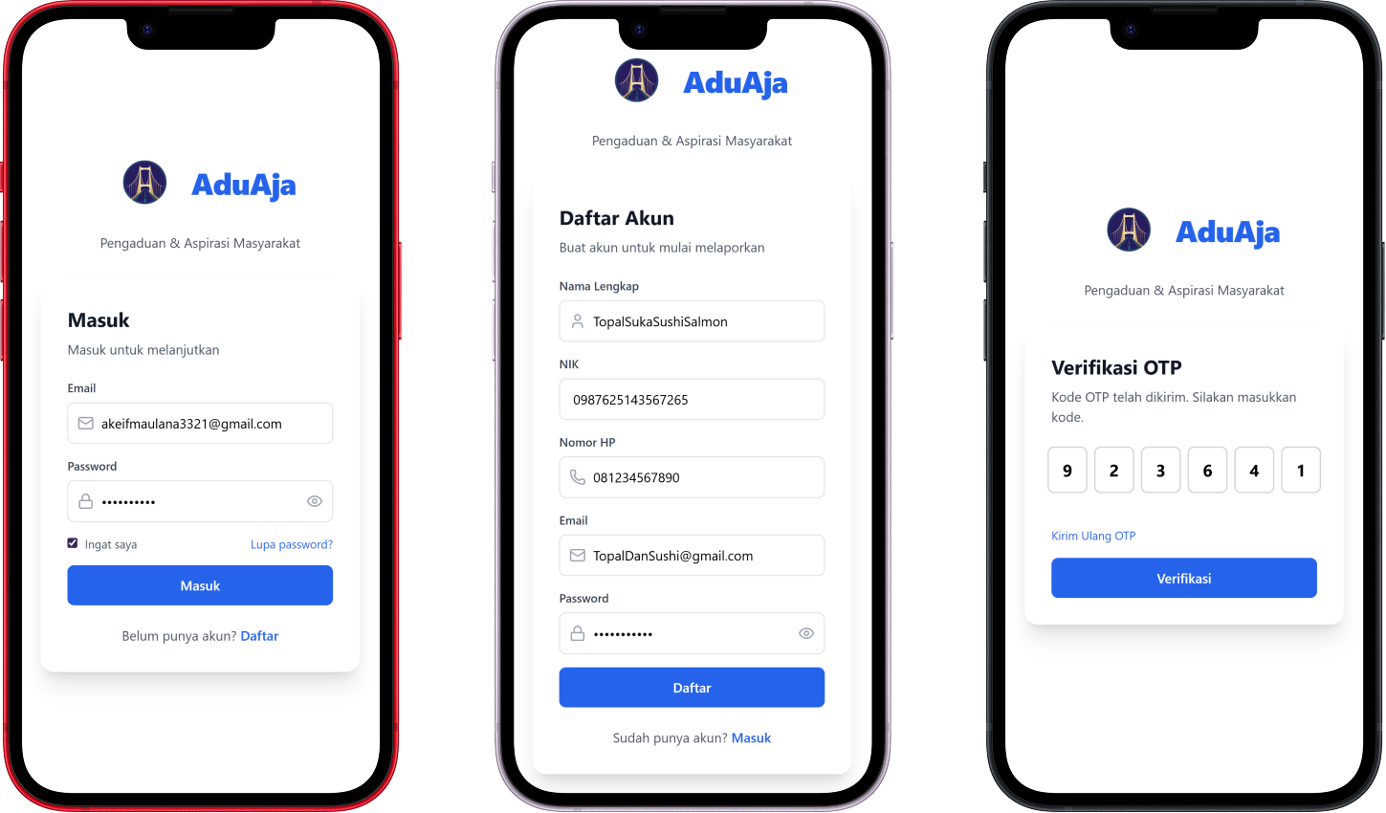

Gambar 1. Visualisasi Antarmuka Registrasi, Login, dan Verifikasi OTP

6.2.2 Antarmuka Beranda dan Riwayat Laporan Warga
Halaman ini adalah dasbor utama yang pertama kali dilihat Warga setelah berhasil login. Halaman ini menyajikan ringkasan status tiket pelaporan dan akses cepat untuk membuat laporan baru.
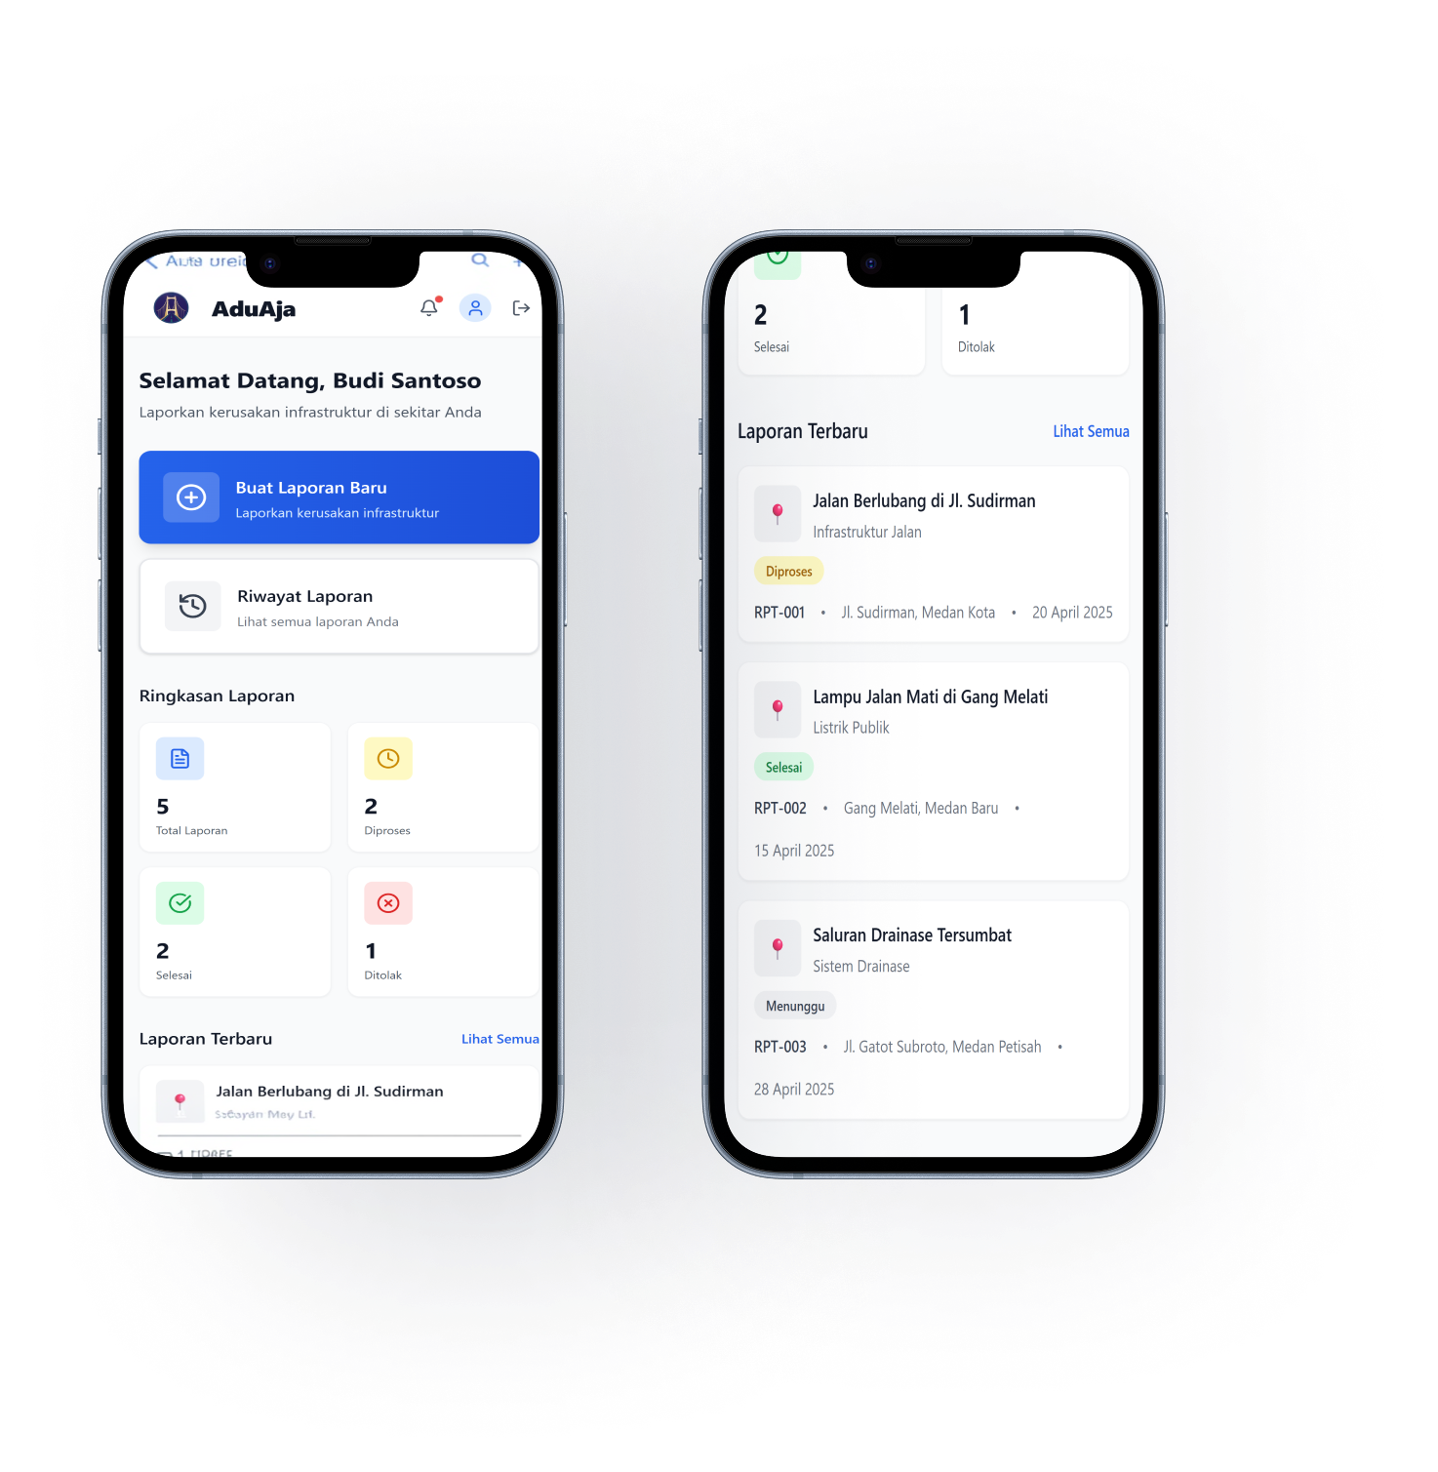
Gambar 2: Visualisasi Antarmuka Beranda dan Riwayat Laporan Warga

6.2.3 Antarmuka Pembuatan Laporan Baru
Halaman ini memfasilitasi Warga untuk mengirimkan aduan infrastruktur. Sistem membatasi unggahan foto hanya melalui kamera langsung (real-time) dan mendeteksi titik koordinat GPS secara otomatis.

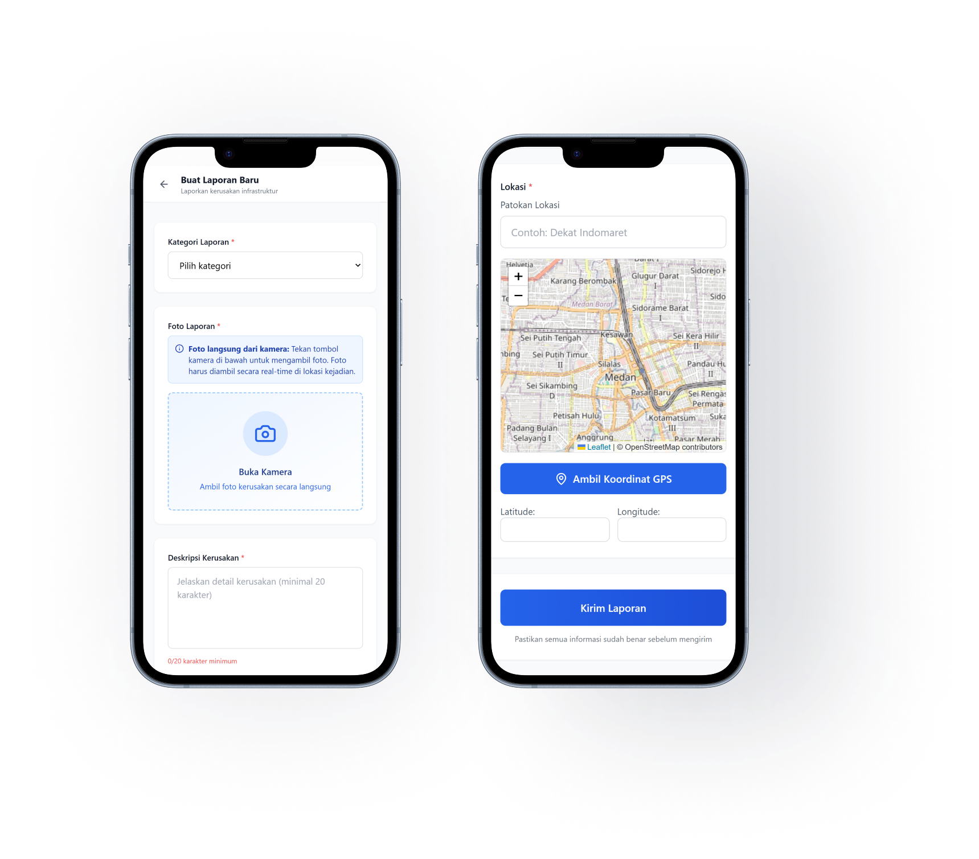
Gambar 3: Visualisasi Antarmuka Formulir Pembuatan Laporan Baru
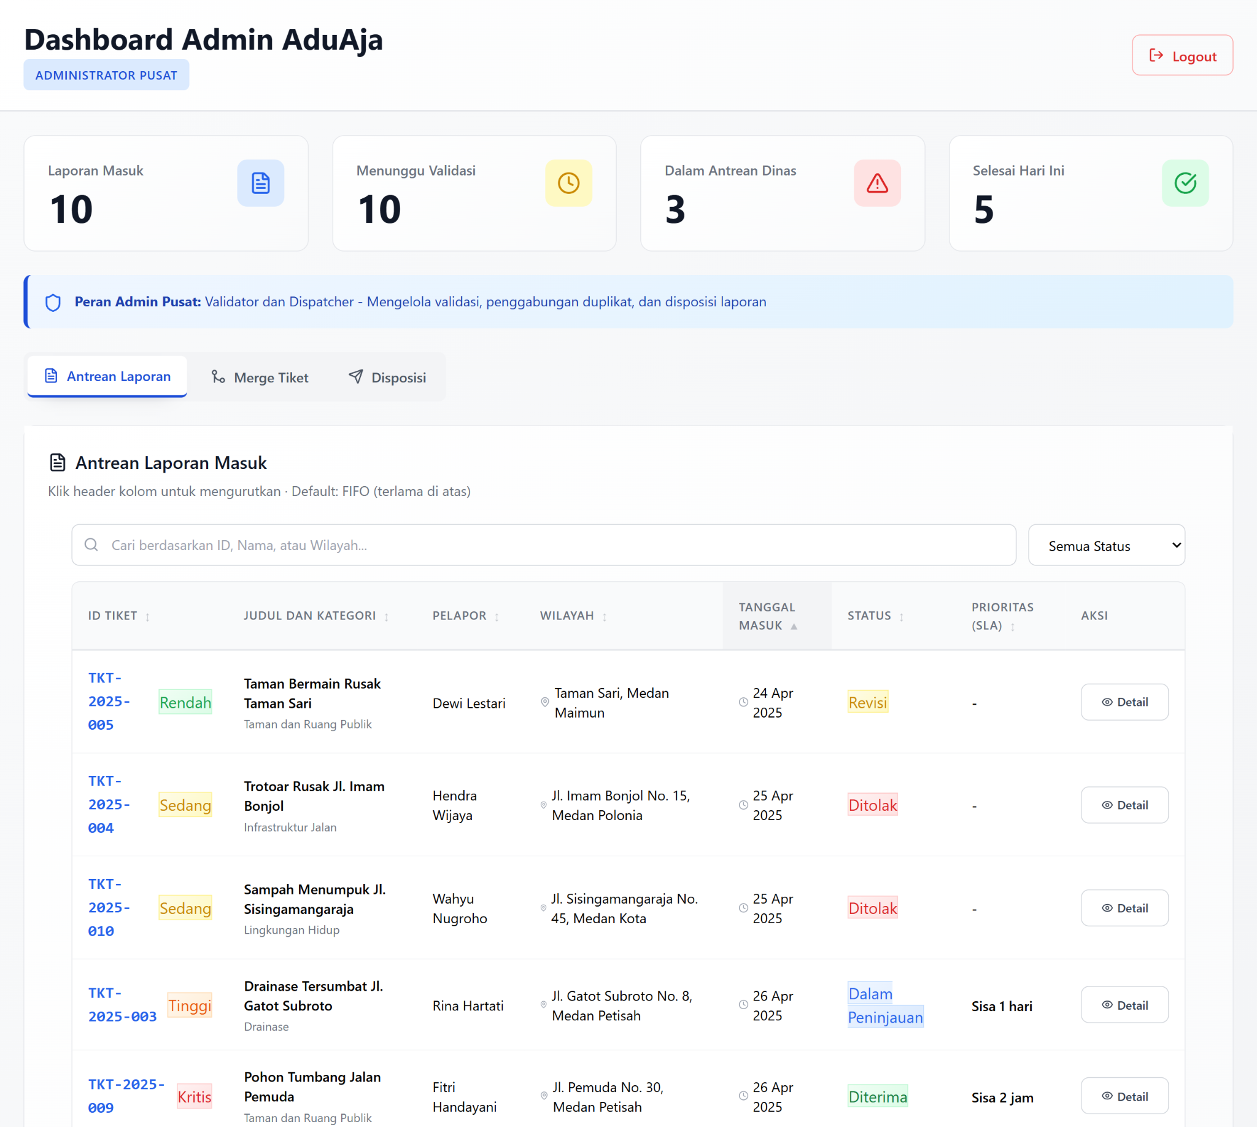
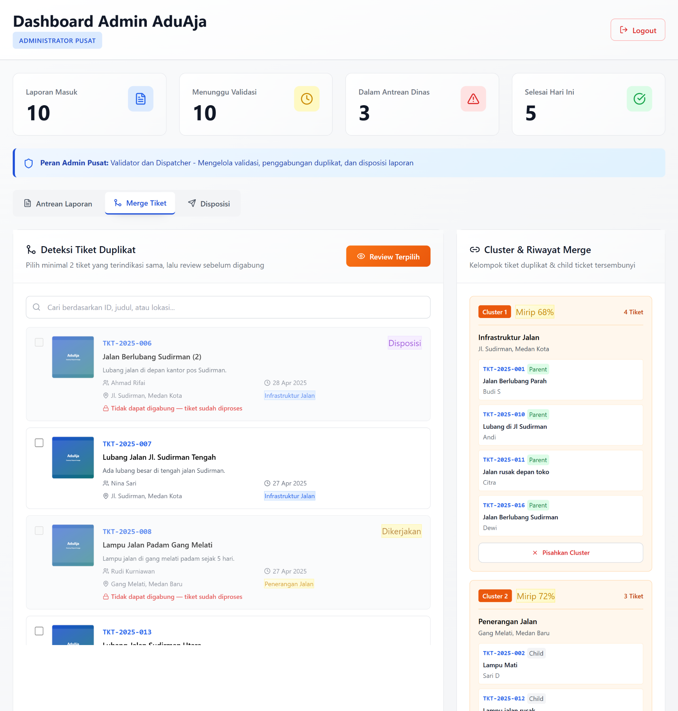

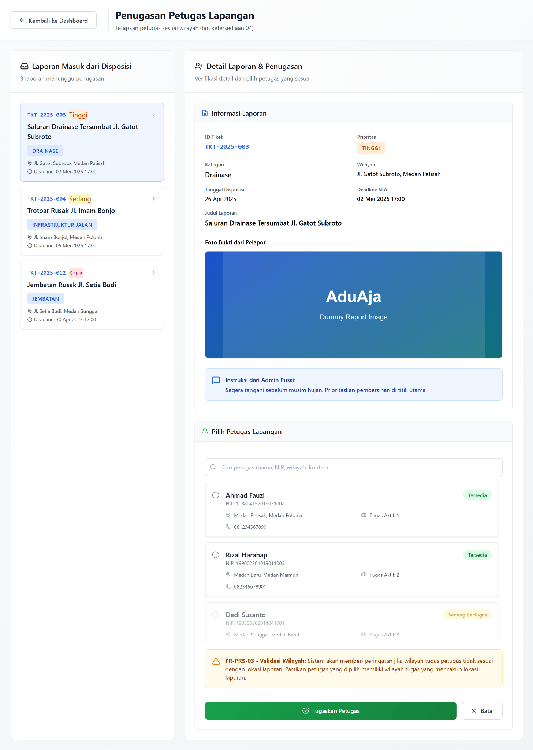
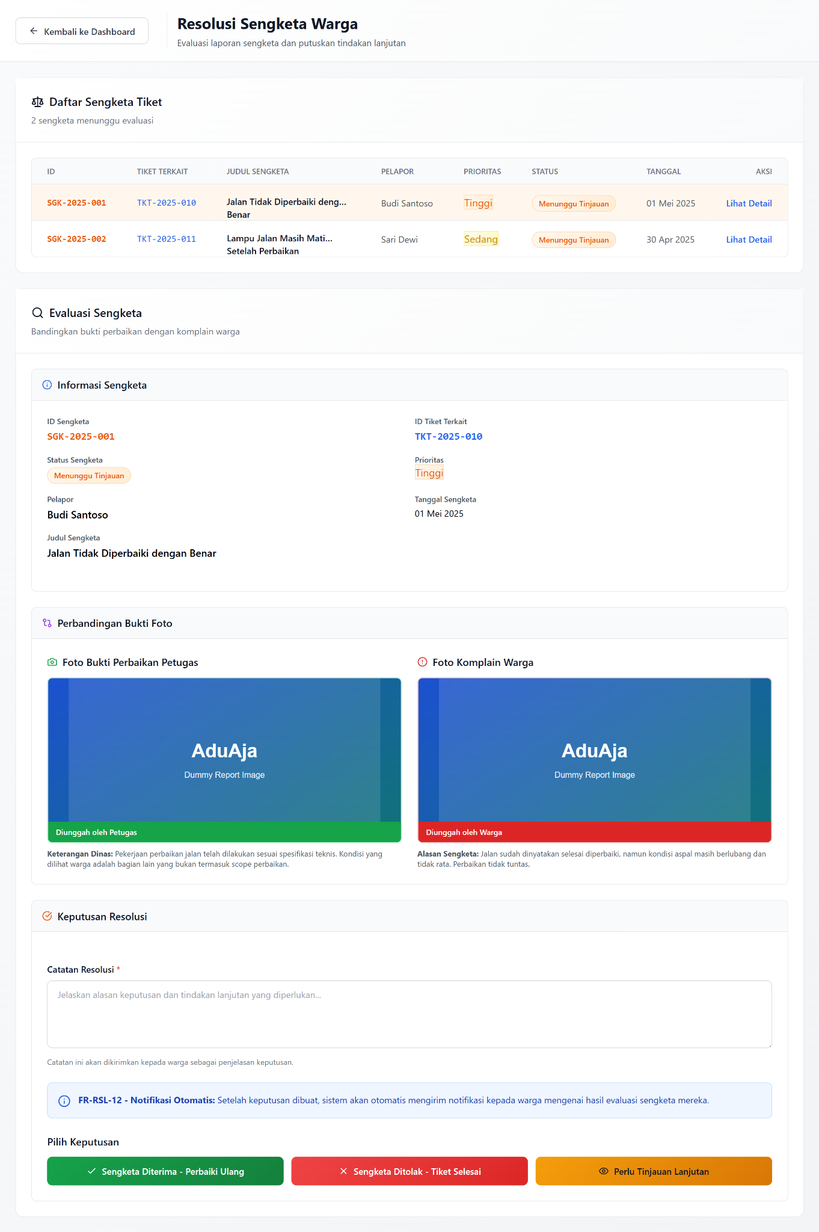
6.2.4 Antarmuka Halaman Daftar Tugas Petugas
Halaman ini memudahkan petugas untuk memantau tugas yang tersedia untuk dilakukan, dengan tugas dapat dicari melalui kata kunci tugas, lokasi, pelapor tugas. Daftar tugas juga dapat diurutkan berdasarkan prioritas SLA dan beberapa kategori.
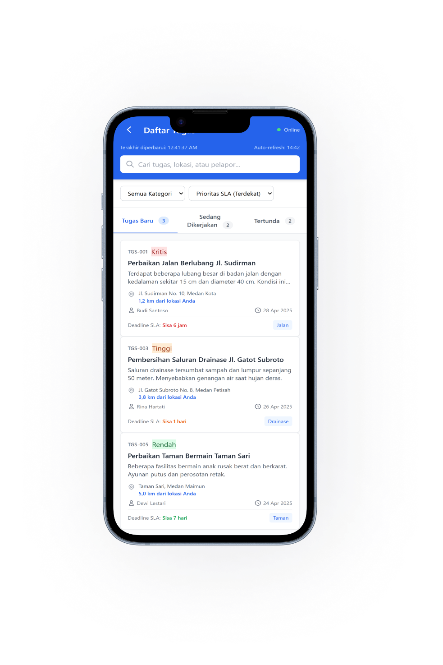
Gambar 4 : Visualisai Halaman Daftar Tugas Petugas

6.2.5 Antarmuka Detail Tugas Petugas
Antarmuka ini menampilkan detail tugas berupa deskripsi tugas, keterangan SLA, lokasi, dan informasi pelapor. Petugas dapat melakuan beberapa tindakan lanjutan terhadap tugas seperti Ajukan Penundaan, Lapor Balik (Invalid), dan Ajukan Eskalasi. Status Tugas akan berubah setelah petugas menekan Mulai Kerjakan Tugas
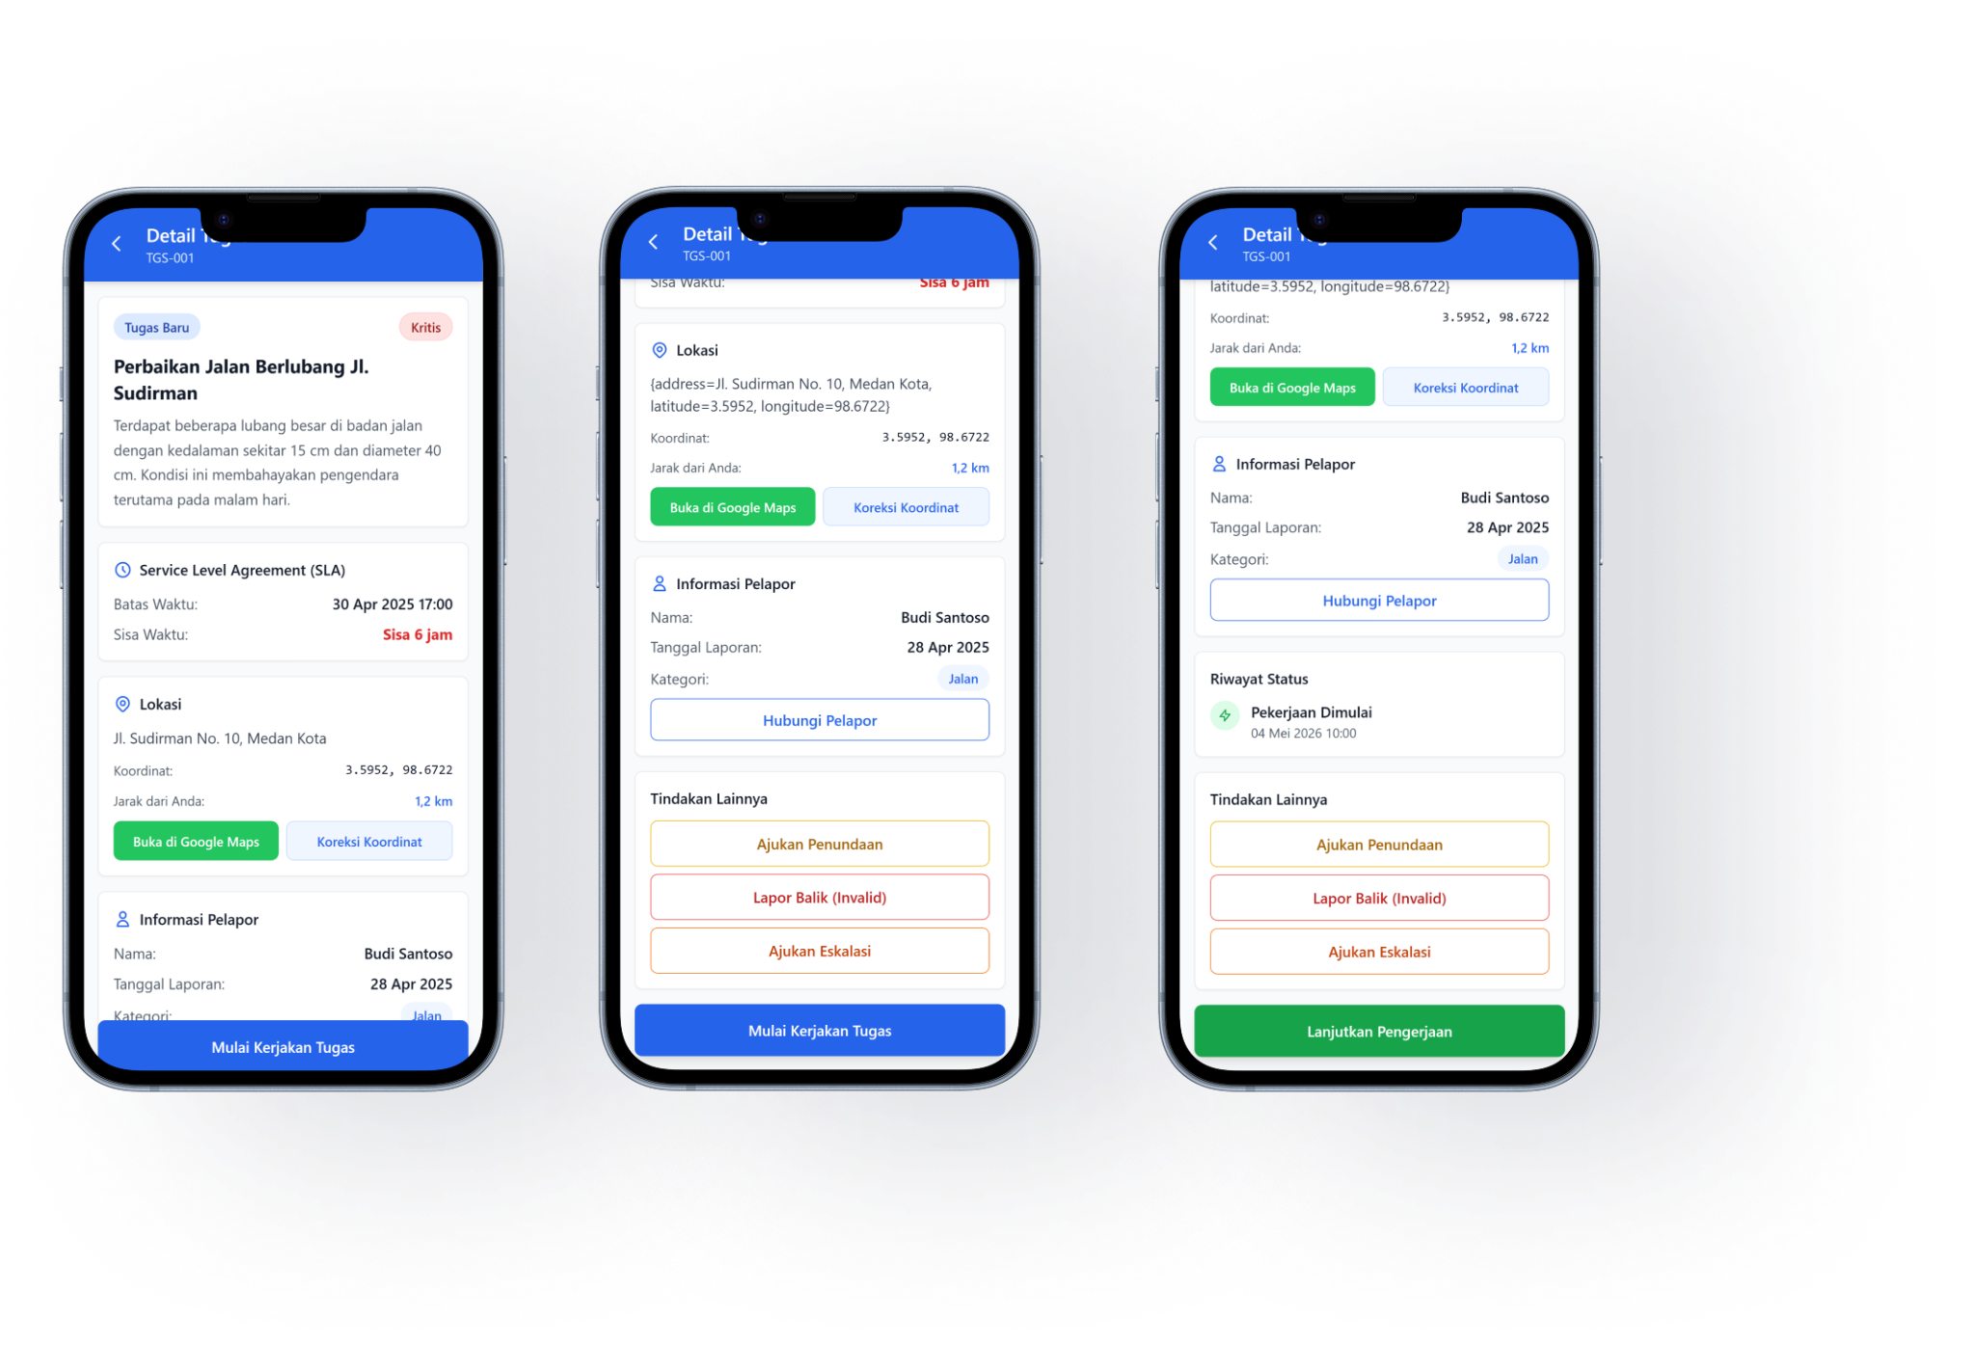
Figure 8.
Gambar 5 : Visualisai Halaman Detail Tugas Petugas

6.2.6 Antarmuka Progress Pengerjaan Tugas
Antarmuka ini memastikan progress pengerjaan tugas dari petugas dengan menerima foto awal sebelum pengerjaan, kemudian foto akhir setelah pengerjaan.
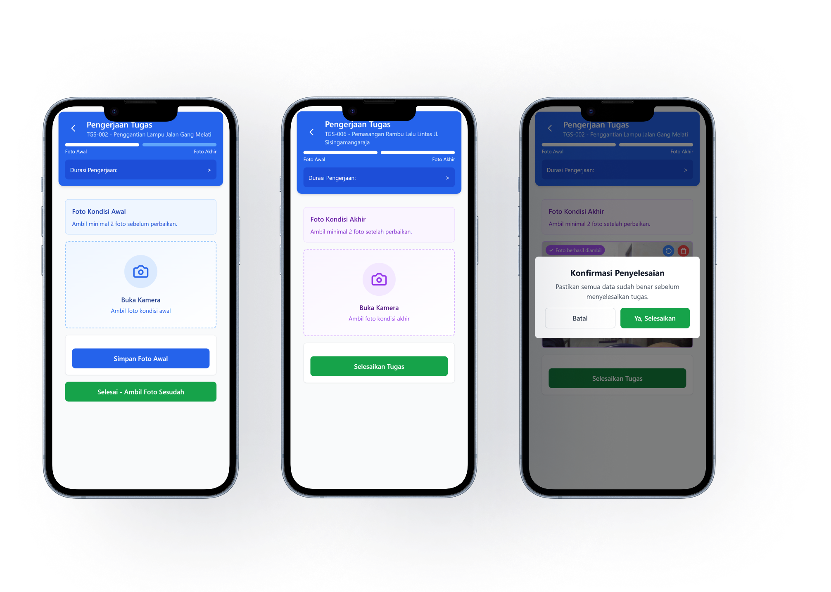

Gambar 6 : Visualisasi Progress Pengerjaan Tugas

6.3. Objek Layar dan Aksi

6.3.1 Tabel Objek dan Aksi pada Antarmuka Login & OTP (Merujuk ke Gambar 1)
Objek Layar (Screen Object) | Tindakan (Action) | Deskripsi & Respons Sistem
Kolom "Email” (Halaman Login) | Input Text | Tempat pengguna memasukkan identitas kredensial yang telah didaftarkan.
Kolom “Password”(Halaman Login) | Input Text | Tempat pengguna memasukkan identitas kredensial yang telah didaftarkan.
Kotak centang “Ingat Saya” | Klik / Tap | Berguna agar pengguna tidak perlu melakukan login ulang setiap membuka website
Teks Tautan “Lupa password” | Klik / Tap | Tekan tombol ini jika pengguna tidak mengingat password ataupun kredensial yang telah didaftarkan
Tombol "Masuk / Login" (Halaman Login) | Klik / Tap | Mengirim data kredensial ke Layanan Autentikasi. Jika data benar, sistem akan memunculkan layar verifikasi OTP. Jika salah, sistem menampilkan peringatan error.
Teks Tautan “Daftar”(Halaman Login) | Klik / Tap | Tombol yang mengarahkan pengguna ke halaman register (daftar)
Kolom “Nama Lengkap” | Input Text | Tempat pengguna memasukkan nama lengkapnya sebagai nama akun.
Kolom “NIK” | Input Text | Tempat penggnna memasukkan NIK nya sebagai syarat untuk membuat akun
Kolom “Nomor HP” | input Text | Tempat pengguna memasukkan nomor hp yang akan didaftarkan ke akun
Kolom “Email” (Halaman Daftar) | Input Text | Tempat pengguna memasukkan Email yang ingin didaftarkan ke Aplikasi
Kolom “Password” (Halaman Daftar) | Input Text | Tempat pengguna memasukkan password yang ingin digunakan untuk akunnya
Teks Tautan “Daftar” (Halaman Daftar) | Klik / Tap | Mengarahkan ke halaman Verifikasi OTP
Tombol “Masuk” (Halaman Daftar) | Klik / Tap | Mengarahkan pengguna ke halaman login
Kolom "Masukkan OTP" | Input Angka | Pengguna memasukkan 4-6 digit kode OTP yang diterima.
Tombol "Verifikasi OTP" | Klik / Tap | Memvalidasi kode. Jika cocok, sistem memberikan hak akses (login sukses) dan mengarahkan ke Dasbor sesuai role (Warga/Admin/Petugas).

6.3.2 Tabel Objek dan Aksi pada Antarmuka Beranda Warga
Objek Layar | Tindakan | Deskripsi & Respons Sistem
Tombol Notifikasi | Klik / Tap | Mengarahkan ke halaman Notifikasi. Sistem akan menampilkan badge merah jika ada pemberitahuan baru yang belum dibaca.
Ikon Profil Pengguna | Klik / Tap | Mengarahkan ke halaman Profil Warga untuk mengelola data akun.
Tombol Keluar (Logout) | Klik / Tap | Mengakhiri sesi pengguna secara aman dan mengembalikan layar ke halaman Login.
Kartu "Buat Laporan Baru" | Klik / Tap | Membuka halaman Formulir Laporan Baru agar Warga bisa langsung mengambil foto dan lokasi kejadian.
Kartu "Riwayat Laporan" | Klik / Tap | Membuka daftar lengkap seluruh laporan yang pernah dikirimkan oleh Warga tersebut.
Kartu "Ringkasan Laporan" | Read-only | Menampilkan angka statistik laporan secara real-time berdasarkan statusnya (Total Laporan, Diproses, Selesai, Ditolak).
Teks Tautan "Lihat Semua" | Klik / Tap | Berfungsi sebagai jalan pintas untuk membuka halaman Riwayat Laporan secara penuh.
Kartu "Laporan Terbaru" | Klik / Tap | Menampilkan ringkasan maksimal 3 laporan terakhir (judul, status, ID, lokasi, tanggal). Jika salah satu kartu diklik, sistem akan memuat halaman detail untuk laporan tersebut.
Tombol "Buat Laporan Pertama" | Klik / Tap | (Hanya muncul jika antrean laporan kosong) Berfungsi sama seperti kartu "Buat Laporan Baru" untuk memulai pelaporan.

6.3.3 Tabel Objek dan Aksi pada Halaman Buat Laporan
Objek Layar | Tindakan | Deskripsi & Respons Sistem
Tombol Kembali | Klik / Tap | Membatalkan pembuatan laporan dan kembali ke Dashboard Warga.
Dropdown Kategori | Pilih | Memilih jenis kerusakan (Infrastruktur Jalan, Listrik, Drainase, dll).
Tombol Buka Kamera | Klik / Tap | Membuka antarmuka kamera WebRTC (di dalam browser) untuk mengambil foto real-time, lalu otomatis menyimpannya ke dalam formulir. Akses ke galeri dinonaktifkan.
Input Deskripsi | Ketik | Mengisi detail kerusakan. Sistem memvalidasi minimal 20 karakter.
Input Patokan Lokasi | Ketik | Mengisi keterangan lokasi fisik (contoh: "Depan Balai Kota").
Peta (Maps) | Geser / Tap | Pengguna dapat menggeser pin atau tap peta untuk menentukan titik koordinat secara manual.
Tombol Ambil Koordinat GPS | Klik / Tap | Mengakses Geolocation API perangkat untuk mengisi otomatis Latitude dan Longitude.
Tombol Kirim Laporan | Klik / Tap | Validasi form. Jika valid, sistem menyimpan data, membuat ID Tiket, dan menetapkan status "Menunggu Verifikasi".

6.3.4 Tabel Objek dan Aksi Antarmuka Halaman Daftar Tugas Petugas
Objek Layar | Tindakan | Deskripsi & Respons Sistem
Kolom "Search" | Input Text | Tempat pengguna memasukkan kata kunci untuk mencari tugas, lokasi, atau pelapor. Sistem akan memfilter tugas yang relevan.
Dropdown "Kategori" | Pilih / Klik | Berguna untuk menyaring daftar tugas berdasarkan kategori infrastruktur, seperti Jalan, Penerangan, Drainase, dll.
Dropdown Sorting | Pilih / Klik | Digunakan untuk mengurutkan daftar tugas berdasarkan Prioritas SLA (terdekat), Jarak Terdekat, atau Tanggal Laporan.
Tab Navigasi Status Tugas | Klik / Tap | Tab ("Tugas Baru", "Sedang Dikerjakan", "Tertunda") yang jika ditekan akan merubah tampilan daftar tugas sesuai dengan status pengerjaannya.
Kartu / Card Tugas | Klik / Tap | Baris atau kartu berisi ringkasan tugas. Jika ditekan, sistem akan mengarahkan pengguna ke halaman Detail Tugas untuk tugas tersebut.

6.3.5 Tabel Objek dan Aksi Antarmuka Detail Tugas Petugas
Objek Layar | Tindakan | Deskripsi & Respons Sistem
Tombol "Kembali" | Klik / Tap | Ikon panah kiri yang akan mengembalikan pengguna ke halaman Daftar Tugas sebelumnya.
Tombol "Buka di Google Maps" | Klik / Tap | Mengarahkan pengguna ke aplikasi pihak ketiga (Google Maps) dengan parameter titik koordinat (latitude & longitude) lokasi tugas.
Tombol "Koreksi Koordinat" | Klik / Tap | Membuka jendela pop-up (modal) form koreksi koordinat jika titik tugas di peta dianggap tidak akurat oleh petugas.
Kolom Latitude & Longitude (Modal Koreksi) | Input Text | Tempat petugas mengetikkan angka koordinat baru yang valid. Data ini akan dikirim untuk diverifikasi oleh admin.
Tombol "Hubungi Pelapor" | Klik / Tap | Membuka pop-up berisi informasi kontak pelapor, serta menampilkan tombol "Telepon" yang terhubung langsung ke panggilan perangkat.
Tombol Tindakan Lainnya | Klik / Tap | Terdapat 3 pilihan tombol: "Ajukan Penundaan", "Lapor Balik (Invalid)", dan "Ajukan Eskalasi". Masing-masing membuka form pop-up dengan input dropdown alasan dan deskripsi wajib.
Tombol "Mulai Kerjakan Tugas" | Klik / Tap | Memunculkan modal konfirmasi untuk memulai tugas. Sistem mewajibkan petugas mengisi "Deskripsi Awal Pengerjaan" minimal 25 karakter sebelum bisa memulai.
Tombol "Lanjutkan Pengerjaan" | Klik / Tap | Tombol yang muncul saat tugas berstatus sedang dikerjakan. Jika ditekan, akan mengarahkan petugas ke halaman eksekusi untuk mengambil foto.

6.3.6 Tabel Objek dan Aksi Antarmuka Progress Pengerjaan Tugas
Objek Layar | Tindakan | Deskripsi & Respons Sistem
Tombol "Buka Kamera" | Klik / Tap | Membuka akses webcam atau kamera perangkat secara langsung di dalam browser untuk mengambil foto kondisi awal/akhir lapangan.
Slider Zoom (Antarmuka Kamera) | Geser / Drag | Mengatur tingkat perbesaran (zoom) digital kamera dari 1.0x hingga 5.0x.
Tombol Ikon (Grid, Flash, Switch) | Klik / Tap | Berfungsi untuk menampilkan garis panduan (grid), menyalakan efek layar putih sebagai flash, atau membalik arah kamera (depan/belakang).
Tombol Capture (Antarmuka Kamera) | Klik / Tap | Tombol bulat merah untuk mengambil tangkapan layar video kamera dan memunculkannya dalam bentuk pratinjau (preview) foto.
Tombol "Gunakan Foto" | Klik / Tap | Mengonfirmasi hasil tangkapan kamera. Sistem menutup antarmuka kamera dan menampilkan foto yang diambil pada halaman utama.
Tombol "Simpan Foto Awal" | Klik / Tap | Mengirim data foto before (sebelum perbaikan) ke server sistem dan menyimpan progres pengerjaan.
Tombol "Selesai - Ambil Foto Sesudah" | Klik / Tap | Mengubah tahapan form (dari kondisi "Awal" menjadi kondisi "Akhir") agar pengguna dapat mengambil foto tahap penyelesaian.
Tombol "Selesaikan Tugas" | Klik / Tap | Memunculkan modal konfirmasi untuk mengirim foto akhir beserta laporannya. Jika dikonfirmasi, sistem merubah status tugas menjadi selesai.

6.3.7 Table Objek dan Aksi pada Antarmuka Antrean Laporan (Admin)

Objek Layar | Tindakan | Deskripsi & Respons Sistem
Baris Data Laporan (Tabel) | Klik | Menyorot atau memilih baris laporan spesifik di dalam antrean untuk memberikan fokus pada data tersebut.
Header Kolom Tabel (ID, Judul, dll) | Klik | Mengubah urutan penyajian data (sorting) berdasarkan atribut kolom yang dipilih. Urutan bawaan (default) adalah antrean masuk berdasarkan tanggal terbaru.
Input Pencarian (Search Bar) | Ketik | Menyaring data pada tabel secara dinamis (real-time) berdasarkan kata kunci (contoh: ID Tiket, Nama Pelapor, atau Wilayah). Jika tidak ada kecocokan, sistem menampilkan pesan status kosong.
Dropdown Filter Status | Pilih | Membatasi tampilan tabel agar hanya menyajikan laporan dengan kategori status yang diaktifkan (misal: hanya menampilkan laporan "Menunggu Validasi").
Badge Prioritas | Read-only | Memberikan indikator visual tingkat urgensi penanganan menggunakan skema warna (Merah = Kritis, Oranye = Tinggi, Kuning = Sedang, Hijau = Rendah).
Badge Status | Read-only | Menampilkan tahapan validasi laporan saat ini beserta kode warnanya untuk memudahkan identifikasi cepat oleh Administrator.
Tombol Aksi "Detail" | Klik | Membuka antarmuka Rincian Laporan guna menampilkan data utuh dari tiket tersebut (foto penuh, titik lokasi, dan formulir validasi) tanpa memaparkan struktur routing secara eksplisit.
Indikator Teks SLA | Read-only | Menampilkan kalkulasi sisa waktu target penanganan. Teks akan berubah warna menjadi peringatan visual (oranye/merah) jika durasi semakin mendekati atau telah melewati batas tenggat (overdue).

6.3.8 Table Objek dan Aksi pada Antarmuka Merge Ticket (Tiket Duplikat)

Objek Layar | Tindakan | Deskripsi & Respons Sistem
Kotak Centang (Checkbox) Laporan | Klik | Menandai laporan yang diidentifikasi sebagai duplikat. Sistem akan mengumpulkan data laporan yang dipilih untuk persiapan penggabungan.
Kotak Pencarian (Search Bar) | Ketik | Menyaring daftar tiket duplikat secara dinamis (real-time) berdasarkan ID, judul, atau patokan lokasi.
Indikator Skor Kemiripan (Similarity Score) | Read-only | Menyajikan tingkat probabilitas kemiripan antar-laporan dalam bentuk persentase visual. Sistem menggunakan skala warna (Hijau hingga Merah) untuk memandu keputusan Administrator.
Indikator Status Kelayakan | Read-only | Menginformasikan apakah sebuah tiket masih memenuhi syarat untuk digabung (berstatus "Menunggu") atau sudah terkunci dari fungsi penggabungan karena telah didisposisi atau sedang dikerjakan.
Gambar Pratinjau (Thumbnail) Bukti | Read-only | Menampilkan foto lapangan dari pelapor untuk memfasilitasi verifikasi kemiripan visual secara manual oleh Administrator.
Tombol Aksi "Review Terpilih" | Klik | Memicu tahapan lanjutan apabila pengguna telah mencentang minimal dua tiket. Aksi ini akan membuka jendela pop-up (modal) untuk finalisasi penggabungan.
Jendela Dialog (Modal) Penggabungan | Pilih & Ketik | Antarmuka konfirmasi untuk menetapkan satu laporan sebagai tiket utama (Parent Ticket) dan mewajibkan pengguna mengisi alasan administratif (divalidasi minimal 10 karakter). Tiket lainnya akan berstatus Child Ticket dan disembunyikan dari antrean utama.
Panel Kelompok Tiket (Cluster) | Klik | Menampilkan daftar agregasi laporan yang telah berhasil disatukan. Menyediakan tombol "Pisahkan" (Unmerge) untuk membatalkan status penggabungan dan mengembalikan tiket ke antrean semula.
Notifikasi Sistem (Alert/Toast) | Read-only | Memberikan umpan balik instan (feedback) kepada pengguna mengenai keberhasilan atau kegagalan aksi penggabungan. Sistem menggunakan indikator warna standar (Hijau untuk sukses, Biru untuk informasi, Merah untuk kendala teknis/validasi).

6.3.9 Table Objek dan Aksi pada Antarmuka Disposisi dan Penugasan

Objek Layar | Tindakan | Deskripsi & Respons Sistem
Daftar Laporan Disposisi (Antrean) | Klik | Mengaktifkan laporan spesifik dari daftar antrean untuk ditugaskan. Sistem akan memuat dan menampilkan rincian data laporan tersebut secara dinamis pada panel sebelah kanan.
Input Pencarian Petugas (Search Bar) | Ketik | Menyaring daftar petugas secara real-time berdasarkan parameter spesifik (Nama, NIP, Wilayah Tugas, atau Kontak) untuk mempercepat proses alokasi sumber daya.
Tombol Pemilihan Petugas (Radio Button) | Klik | Mengalokasikan petugas lapangan spesifik untuk menangani laporan yang sedang disorot. Sistem memberikan validasi pembatasan sehingga hanya petugas dengan status "Tersedia" yang dapat dipilih.
Tombol Aksi "Tugaskan Petugas" | Klik | Mengonfirmasi dan mengeksekusi proses disposisi. Sistem akan memperbarui status tiket, mencatat riwayat penugasan, dan meneruskan data tersebut ke antarmuka aplikasi Petugas Lapangan terkait.
Tombol "Batal" | Klik | Membatalkan draf alokasi penugasan saat ini dan mengosongkan kembali pilihan pada panel kanan tanpa menyimpan perubahan apa pun ke dalam basis data.
Panel Rincian Laporan | Read-only | Menyajikan agregasi data esensial dari tiket yang dipilih (mencakup ID Tiket, Tingkat Prioritas, Kategori Kerusakan, Wilayah Kejadian, Tenggat Waktu / SLA, dan Judul Laporan).
Gambar Pratinjau (Thumbnail) Bukti | Read-only | Menampilkan lampiran foto lokasi kejadian dari warga sebagai rujukan visual bagi Administrator sebelum menetapkan petugas.
Kotak Informasi "Instruksi Admin Pusat" | Read-only | Menampilkan catatan khusus atau arahan teknis dari tingkatan manajerial (Admin Pusat) yang harus dijadikan acuan operasional bagi Admin Dinas.
Panel Peringatan Validasi Wilayah | Read-only | Memberikan indikator peringatan preventif kepada pengguna terkait kesesuaian antara yurisdiksi (wilayah tugas) petugas yang akan dipilih dengan titik lokasi kerusakan laporan.

6.3.10 Table Objek dan Aksi pada Antarmuka Resolusi Sengketa (Komplain)
Objek Layar | Tindakan | Deskripsi & Respons Sistem
Tabel Antrean Sengketa | Read-only | Menampilkan agregasi data komplain warga yang mencakup ID Sengketa, ID Tiket referensi, Judul, Nama Pelapor, Prioritas, Status, dan Tanggal pengajuan.
Tombol Aksi "Lihat Detail" | Klik | Membuka panel antarmuka resolusi komprehensif untuk data sengketa spesifik yang dipilih.
Panel Rincian Sengketa | Read-only | Menyajikan metadata esensial dari sengketa yang sedang ditinjau (ID Sengketa, ID Tiket terkait, Status, Prioritas, Data Pelapor, Tanggal, dan Judul Komplain).
Komparasi Visual Bukti (Side-by-side) | Read-only | Menyajikan perbandingan visual secara berdampingan antara foto penyelesaian pengerjaan dari petugas (Proof of Work) dengan lampiran foto komplain terbaru dari warga untuk memfasilitasi audit visual.
Area Input "Catatan Resolusi" | Ketik | Menyediakan ruang teks (text area) bagi Administrator untuk memberikan justifikasi atau alasan teknis atas keputusan sengketa, yang nantinya akan dikirimkan kembali kepada warga.
Tombol Keputusan "Diterima (Perbaiki Ulang)" | Klik | Memvalidasi komplain warga, mengubah status sengketa menjadi "Diterima", dan memicu munculnya jendela dialog (modal) untuk alokasi penugasan ulang.
Tombol Keputusan "Ditolak (Tiket Selesai)" | Klik | Mengeksekusi penolakan atas komplain warga (sengketa dinilai tidak valid), dan secara permanen menutup tiket utama dengan status "Selesai".
Tombol Eskalasi "Perlu Tinjauan Lanjutan" | Klik | Memperbarui status sengketa untuk ditangguhkan sementara guna proses investigasi, peninjauan lapangan, atau audit tingkat lanjut oleh pihak Dinas.
Jendela Dialog (Modal) Penugasan Ulang | Pilih & Ketik | Antarmuka dinamis (pop-up) untuk menetapkan petugas pengganti (atau petugas yang sama) dan mencatat instruksi spesifik terkait perbaikan ulang.
Tombol Aksi "Tugaskan Sekarang" | Klik | Mengonfirmasi instruksi perbaikan ulang dan secara otomatis mendisposisikan tiket sengketa tersebut ke aplikasi Petugas Lapangan yang terpilih.
Tombol "Batal" (Modal) | Klik | Menutup jendela dialog penugasan ulang tanpa mengeksekusi perubahan status atau menyimpan data apa pun ke dalam sistem.

